Resolución del Pleno del Instituto de Transparencia, Acceso a la Información Pública y Protección de Datos Personales del Estado de México y Municipios, con domicilio en Metepec, Estado de México, de fecha doce de noviembre de dos mil veinticinco.

Visto el expediente relativo al recurso de revisión 08299/INFOEM/IP/RR/2025, interpuesto por un particular que no proporcionó nombre o seudónimo para ser identificado, al cual en lo sucesivo se le denominará la parte Recurrente, en contra de la respuesta a su solicitud de información identificada con número de folio 03064/TOLUCA/IP/2025 proporcionada por parte del Ayuntamiento de Toluca, en lo sucesivo el Sujeto Obligado; se procede a dictar la presente resolución, con base en los siguientes:

I. A N T E C E D E N T E S

- Solicitud de acceso a la información. Con fecha veintisiete de mayo de dos mil veinticinco, la parte Recurrente formuló solicitud de acceso a información pública al Sujeto Obligado a través del Sistema de Acceso a la Información Mexiquense, en adelante SAIMEX, en la que requirió lo siguiente:

“quiero saber por dirección general y de área cuáles an sido las actividades que se an desarrollado como directores a lo largo de esta fea administracion pues no parece que ajan mucho Tambien quiero que los directores generales y de área de desarrollo social medio ambiente y gobernacion expliquen que hace cada area, sus jefes de departamento el personal del flojo sindicato y lo de confianza referente a actividades para una inche Toluca de oportunidades cuales oportunidades.”

Modalidad elegida para la entrega de la información: a través del Sistema de Acceso a la Información Mexiquense (SAIMEX).

- Respuesta. En fecha diecisiete de junio de dos mil veinticinco, el Sujeto Obligado proporcionó respuesta a la solicitud de información, al tenor de lo siguiente:

“En respuesta a la solicitud recibida, nos permitimos hacer de su conocimiento que con fundamento en el artículo 53, Fracciones: II, V y VI de la Ley de Transparencia y Acceso a la Información Pública del Estado de México y Municipios, le contestamos que:
En atención a la solicitud con folio 03064/TOLUCA/IP/2025, me permito adjuntar al presente la respuesta correspondiente de las Unidades Administrativas, asimismo sus respectivos anexos, Sin más por el momento, reciba un saludo.

ATENTAMENTE
Dr. Nahum Miguel Mendoza Morales”

Adjuntando a su respuesta los siguientes archivos electrónicos:

- 3064.pdf: Oficio número 202010000/1927/2025 de fecha treinta de mayo de dos mil veinticinco, signado por el Tesorero Municipal, en el que informó que el Ayuntamiento es un órgano deliberante que resuelve colegiadamente los asuntos de su competencia, su organización y funcionamiento se rigen entre otras el Bando Municipal y normas jurídicas aplicables, es decir que para la consulta, estudio, planeación y despacho de los asuntos en los diversos ramos de la administración pública municipal, el Presidente Municipal se regirá entre otras por el Bando Municipal, lo anterior de conformidad con el artículo 3.2 del Código Reglamentario Municipal de Toluca.
El Código Reglamentario Municipal es el ordenamiento que reglamenta la actividad de la administración pública municipal, en el cual establece las atribuciones y menciona que cada dependencia se auxiliará de las unidades administrativas correspondientes conforme a los nombramientos emitidos por la presente administración. Para el cumplimiento de las atribuciones de cada una de las dependencias que conforman la administración pública municipal, las o los titulares se auxiliarán de las directoras o directores de área, jefas y jefes de departamento que conformen la dependencia.
Las actividades de toda la estructura del Ayuntamiento, específicamente de los directores de área, se encuentran reguladas en el Código en cita, asimismo las demás que le confieran otros ordenamientos jurídicos, el H. Ayuntamiento y el presidente Municipal.
- RESPUESTA SAIMEX 3064-2025.pdf: Oficio número 209010000/2697/2025 de fecha tres de junio de dos mil veinticinco, signado por el Director General de Innovación, Planeación y Gestión Urbana, mediante el cual informó que realizó una búsqueda exhaustiva y razonable de la información objeto de la solicitud en archivos, bases de datos e información digital que se encuentran bajo su resguardo y custodia, búsqueda en la que se localizó información referente a la solicitud 03064/TOLUCA/IP/2025, que hace referencia que las actividades desarrolladas son con base a las funciones que corresponden a la Dirección General de Innovación, Planeación y Gestión Urbana, conforme a lo establecido en el artículo 92, fracción IX, del Bando Municipal de Toluca 2025:
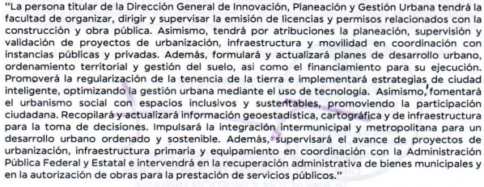

- Asimismo, el Código Reglamentario Municipal de Toluca 2025, en el artículo 3.38 establece:
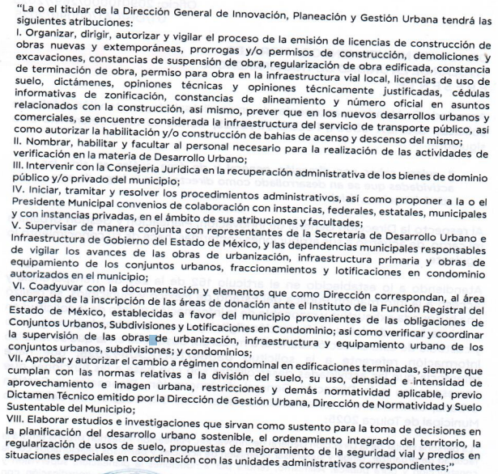
- 3064.pdf: Oficio número 21301000/976/2025 de fecha nueve de junio de dos mil veinticinco, signado por la Dirección General de Educación Cultura y Turismo, en el que informó que con fundamento en lo establecido en el Manual de Organización de la Administración Pública Municipal de Toluca, realizó una búsqueda exhaustiva en sus archivos físicos y electrónicos, concluyendo que no cuenta con la información solicitada, ya que no se encuentra dentro de su ámbito de atribuciones generar, concentrar o custodiar informes o reportes de actividades realizadas por los titulares de otras Direcciones Generales o de área adscritas a distintas dependencias del H. Ayuntamiento.
Cabe precisar que, conforme a sus atribuciones institucionales, esta Dirección General tiene como objetivo dirigir, coordinar y evaluar políticas públicas en materia de preservación, fomento, vinculación e impulso de la educación, la cultura y el turismo, por lo que no le corresponde requerir, documentar ni conservar actividades realizadas por otras áreas o funcionarios ajenos a su estructura orgánica.
- 3064.pdf: Oficio 206010000/03168/2025 de fecha doce de junio de dos mil veinticinco, suscrito por la Directora General de Administración, en el que informó que deberá acceder a la página oficial del H. Ayuntamiento de Toluca, en el apartado de Proactiva, en Planeación del Presupuesto Basado en Resultados Municipal del ejercicio fiscal 2025, donde podrá visualizar la descripción de las metas anuales, por cada dependencia, de acuerdo a su solicitud.
Aunado a ello adjuntó el link de acceso directo a la página del H. Ayuntamiento de Toluca, en el apartado de Proactiva, Planeación y Desarrollo, primer informe trimestral del ejercicio fiscal 2025: https://www2.toluca.gob.mx/wp-content/uploads/2025/05/08b-08c-1er-trim2025 web.pdf
- RESPUESTA 3064.pdf: Oficio número 212010000/0872/2025 de fecha doce de junio de dos mil veinticinco, suscrito por la Dirección General de Bienestar, en el que informó que después de haber realizado una búsqueda minuciosa, exhaustiva y razonada en sus archivos y en el ámbito de las atribuciones conferidas en el artículo 3.46, fracción VII del Código Reglamentario Municipal de Toluca, así como lo establecido en el Bando Municipal 2025, me permito comunicar qué, en relación a las actividades de esta Unidad Administrativa, pueden ser consultadas en la página oficial; por lo que le extiendo una cordial invitación a visitar el siguiente enlace: https://www.facebook.com/share/1C7X6YRPgk
En relación a las funciones actuales de esta Dirección General de Bienestar, así como áreas y jefaturas de departamento, incluyendo al personal sindicalizado y de confianza y con el objetivo de garantizar su derecho al acceso de información, hago de su conocimiento que puede consultar el Código Reglamentario del Ayuntamiento de Toluca en su artículo 3.46, página 42. Asimismo, en el Manual de Organización de esta Dirección General, en sus páginas de la l6 a la 41; por lo que se extiende una cordial invitación a visitar los siguientes enlaces:
- https://www2.toluca.gob.mx/wp-content/uploads/2025/05/Co%CC%81digo
- Reglamentario2025_Mayo-Web.pdf
- https://www2.toluca.gob.mx/wp-content/uploads/2024/10/12-MO-DGDS
- ANEXO 1 Manual de Organizacion de la Direccion General de Medio Ambiente.pdf: Manual de Organización de la Dirección General de Medio Ambiente.
- RESPUESTA SAIMEX 3064_TOLUCA _IP_2025.pdf: Contiene los siguientes documentos:
- Oficio número 207010000/1780/2025 de fecha once de junio de dos mil veinticinco, signado por la Directora General de Medio Ambiente, en el que informó que una vez realizada la búsqueda exhaustiva y razonada en sus archivos, se adjunta en tiempo y forma las respuestas proporcionada por las áreas que genera la información, Departamento de Impacto Ambiental de la Dirección Jurídica e Inspección Ambiental, Dirección General de Medio Ambiente, Coordinación de Apoyo Técnico, Departamento de Inspección Ambiental de la Dirección Jurídica e Inspección Ambiental, Departamento de Normatividad de la Dirección Jurídica e Inspección Ambiental, Dirección Jurídica e Inspección Ambiental, Centro de Control y Bienestar Animal y la Dirección de Gestión Ambiental.
- Oficio número 207012003/0103/2025 de fecha tres de junio de dos mil veinticinco, signado por el Jefe de Departamento de Impacto Ambiental en que informó que las atribuciones del departamento de impacto ambiental se citan en el manual de organización vigente en el municipio Toluca.
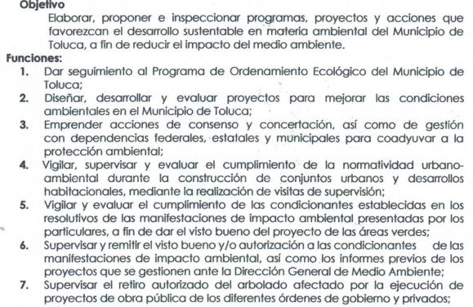

- Oficio número 207010100/138/2025 de fecha cuatro de junio de dos mil veinticinco, signado por la Coordinadora de Apoyo Técnico de la Dirección General de Medio Ambiente, en el que informó que después de realizar una búsqueda exhaustiva en sus archivos, los servidores públicos adscritos a la Dirección General de Medio Ambiente al que hace referencia realizan funciones inherentes a lo establecido en los Artículo 3.34 у 3.35 del Código Reglamentario Municipal vigente así como en el Manual de Organización para la Dirección de Medio Ambiente así como el Manual de Procedimiento específicamente en la página 24:
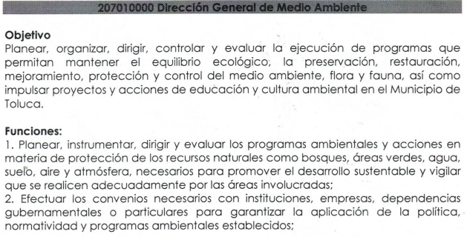
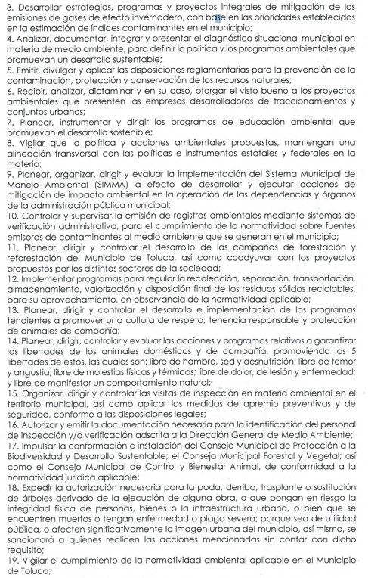
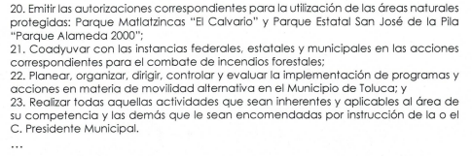
- Oficio número 207010100/139/2025 de fecha cuatro de junio de dos mil veinticinco, signado por la Coordinadora de Apoyo Técnico de la Dirección General de Medio Ambiente, en el que informó que las actividades de la Coordinación de Apoyo Técnico de la Dirección General de Medio Ambiente se encuentran inherentes en el Manual de Organización de la Dirección General de Medio Ambiente vigente así como en el Manual de Organización para la Dirección de Medio Ambiente así como el Manual de Procedimiento específicamente en la página 27:
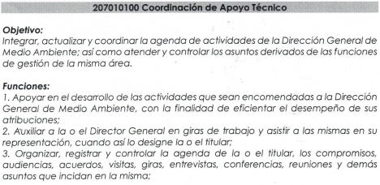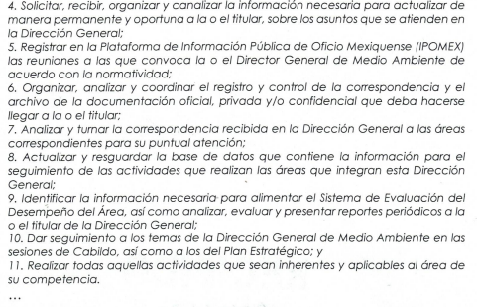
- Oficio número 207012000/1489/2025 de fecha cinco de junio de dos mil veinticinco, signado por la Dirección Jurídica e Inspección Ambiental, en el que informó e indica que una vez realizada la búsqueda exhaustiva y razonada en los archivos físicos y digitales que obran en esta área administrativa, se informa que el Director Jurídico e Inspección Ambiental realiza funciones inherentes a lo establecido en el artículo 3.34 y 3.35 del Código Reglamentario Municipal vigente así como en el Manual de Organización para la Dirección de Medio Ambiente en la página 29.
Atendiendo al principio general de máxima publicidad de la Ley de Transparencia y Acceso a la Información Pública del Estado de México y Municipios y para mayor certeza de lo manifestado se adjunta como Anexo 1 "Manual de Organización de la Dirección General de Medio Ambiente", para su debida consulta.
- Oficio número 207010300/305/2025 de fecha nueve de junio de dos mil veinticinco, signado por la Titular del Centro de Control y Bienestar Animal, en el que informó que después de haber realizado una búsqueda exhaustiva en sus archivos, el Coordinador de este Centro de Control y Bienestar Animal realiza funciones inherentes a lo establecido en los artículos 3.35, 7.20, 7.24 y 7.25 del Código Reglamentario Municipal vigente, así como en el Manual de Organización para la Dirección General de Medio Ambiente y lo establecido en el Manual de Procedimientos de la Dirección de Medio Ambiente en la página 29.
En atención al punto de su solicitud que a la letra dice: "... expliquen que hace cada area, sus jefes de departamento el personal del ... sindicato y lo de confianza referente a actividades para ..Toluca de oportunidades..." (Sic), informó que este Centro de Control y Bienestar Animal cuenta con dos departamentos, los cuales son: Departamento de Atención Canina y Felina y Departamento de Educación y Bienestar Animal de los cuales sus funciones y atribuciones se estipulan en el Manual de Organización para la Dirección General de Medio Ambiente así como en el Manual de Procedimientos de la Dirección de Medio ambiente en las páginas 30 que describe y enumera el objetivo y las acciones realizadas por el departamento de Atención Canina y Felina y 31 que describe el objetivo y las funciones del departamento de Educación y Bienestar Animal.
- Oficio número 207011000/294/2025 de fecha nueve de junio de dos mil veinticinco, signado por la Directora de Gestión Ambiental, en el que informó que después de realizar una búsqueda exhaustiva en los archivos que obran esta Dirección de Gestión Ambiental, así como los Departamentos de Forestación y Conservación de Recursos Naturales, realiza actividades inherentes a lo establecido en los artículos 3.34 y 3.35 del Código Reglamentario de Toluca vigente, así como del Manual de Organización de la Dirección General de Medio Ambiente, en las página 32, 33, 34 y 35; así como en el Manual de Procedimientos de la Dirección General de Medio Ambiente desde la página 81 a la página 123.
- Anexo 1. “Manual de Procedimientos de la Dirección General de Medio Ambiente, capítulo VIII, del Departamento de Inspección Ambi: Manual de Procedimientos de la Dirección General de Medio Ambiente.
- Anexo 1. Manual de Procedimientos de la Dirección General de Medio Ambiente, capítulo IX, del Departame.pdf: Procedimiento de Emisión de Altas y/o Revalidación de Registros Ambientales a Establecimientos Comerciales y de Servicios, consistente en cuatro fojas.
- Respsol 03064-2025.pdf: Oficio número 200F1000/1841/2025 de fecha cinco de junio de dos mil veinticinco, suscrito por la dirección General de Instituto Municipal de la Mujer de Toluca, en el que informó la entrega de las principales actividades que se han desarrollado en este Instituto Municipal de la Mujer de Toluca a lo largo de esta administración anexo copia simple.
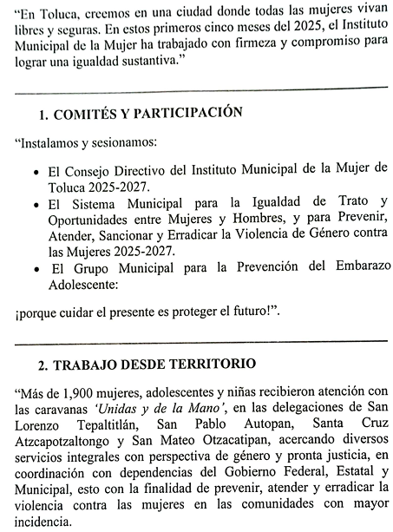
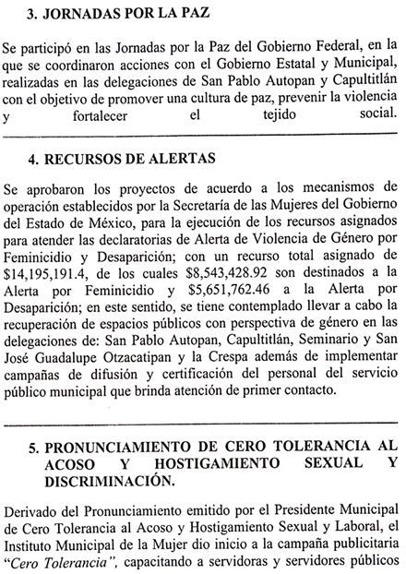
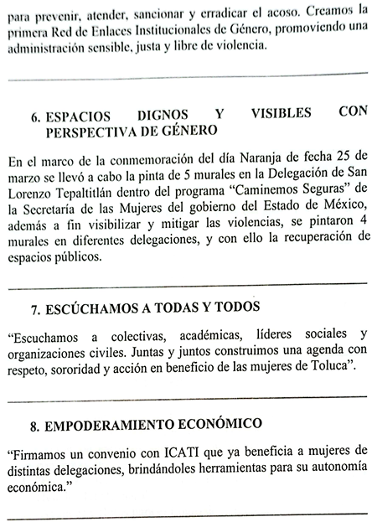
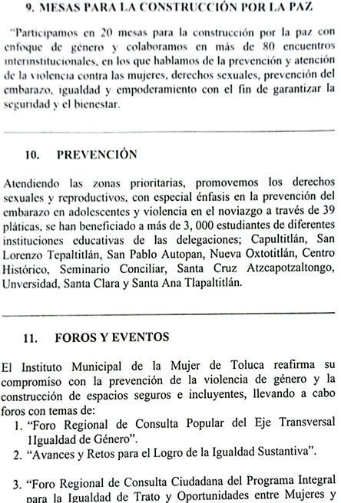
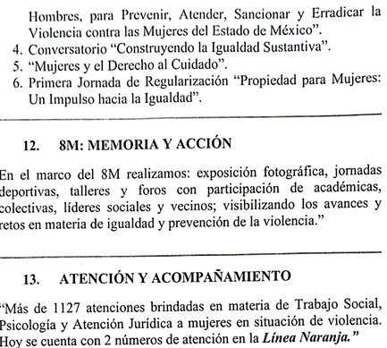
- Respuesta Saimex 03064.pdf: Oficio número 210010000/1466/2025 de fecha trece de junio de dos mil veinticinco, suscrito por el director General de Obras Públicas, en el que informó que en lo que va del presente año fiscal no se generó ni administra documento en el que se plasme o especifiquen “… las actividades que se an desarrollado…” por los titulares de las mencionadas áreas administrativas.
Cabe hacer del conocimiento del solicitante que las atribuciones de los Directores de las mencionadas áreas administrativas se encuentran establecidas en el artículo 96 Bis de la Ley Orgánica Municipal de Estado de México, así como en el artículo 92 fracción X del Bando Municipal de Toluca 2025, y articulo 3.40 del Código Reglamentario Municipal de Toluca vigente.
- SAIMEX 03064.pdf(duplicado): Contiene los siguientes documentos:
- Oficio número 205017000/7754/2025 de fecha dieciséis de junio de dos mil veinticinco, suscrito por la Directora Jurídica de la Dirección General de Seguridad y Protección en el que informó que las actividades y funciones que realiza están establecidas conforme a lo señalado en el Código Reglamentario Municipal de Toluca, Manual de Organización, Manual de Procedimientos, ambos de la Dirección General de Seguridad y Protección y Bando Municipal de Toluca, en dichos ordenamientos se define de manera clara y precisa las atribuciones y responsabilidades de cada área.
- Oficio número 205010000/448/2025 de fecha diez de junio de dos mil veinticinco, suscrito por el Director General de Seguridad y Protección en el que informó que las actividades que esta dirección y su personal ha realizado son las establecidas en el artículo 3.29 del Código Reglamentario Municipal de Toluca, así como en el Manual de Organización de la Dirección General de Seguridad y Protección, las cuales se adjuntan al presente.
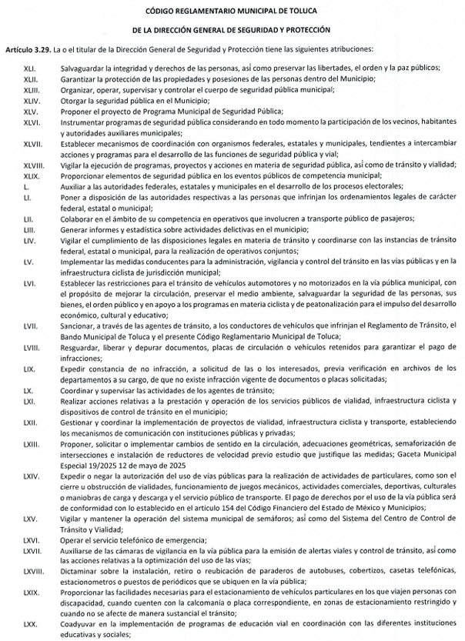
…
- Oficio número 205015000/2369/2025 de fecha nueve de junio de dos mil veinticinco, suscrito por el Director de Sustentabilidad Vial en el que informó que de conformidad a las atribuciones y facultades asignadas y contenidas en el Bando Municipal de Toluca 2025, así como el Código Reglamentario Municipal vigente, Manual Organizacional; como Director de Sustentabilidad, se ha coadyuvado en materia de transito y vialidad; así como en implementación de operativos con la finalidad de brindar mayor seguridad e infraestructura vial en el Municipio e integridad de la ciudadanía.
- Oficio número 205011000/0332/2025 de fecha once de junio de dos mil veinticinco, suscrito por el Director de Desarrollo Policial en el que informó que las actividades de dicha dirección, así como de sus distintas áreas, se encuentran establecidas en los ordenamientos jurídicos aplicables, entre los que destacan: Manual de Organización y Manual de Procedimientos correspondiente.
Estos documentos contienen de forma detallada las atribuciones, actividades y responsabilidades de cada una de las áreas y del personal que las integra. En ese sentido, la información solicitada se encuentra disponible de manera pública en dichos instrumentos normativos y administrativos, conforme a lo establecido en la Ley de Transparencia y Acceso a la Información Pública del Estado de México y Municipios.
- Oficio número 205013000/2961/2025 de fecha diez de junio de dos mil veinticinco, suscrito por el Director Operativo de la Director General de Seguridad y Protección en el que informó que las actividades que desarrolla el personal a su cargo se encuentran plasmadas en el Código Reglamentario Municipal de Toluca vigente, en su sección séptima, artículo 3.32.
- Oficio número 205016000/1017/2025 de fecha nueve de junio de dos mil veinticinco, suscrito por la Dirección de Desarrollo tecnológico de la Dirección General de Seguridad y Protección en el que informó que de acuerdo con lo establecido en el Manual de Organización de la Dirección General de Seguridad y Protección, las actividades que desempeña son:
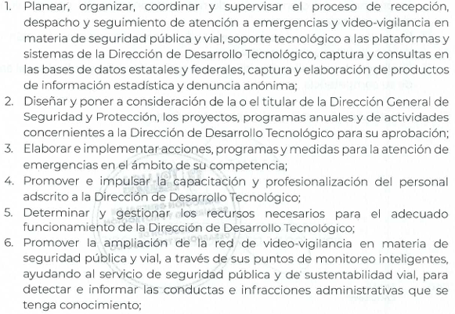
- Oficio número 205012000/0314/2025 de fecha nueve de junio de dos mil veinticinco, suscrito por la Dirección de Prevención Comunitaria de la Dirección General de Seguridad y Protección en el que informó la entrega del informe de las acciones efectuadas de enero a la fecha:
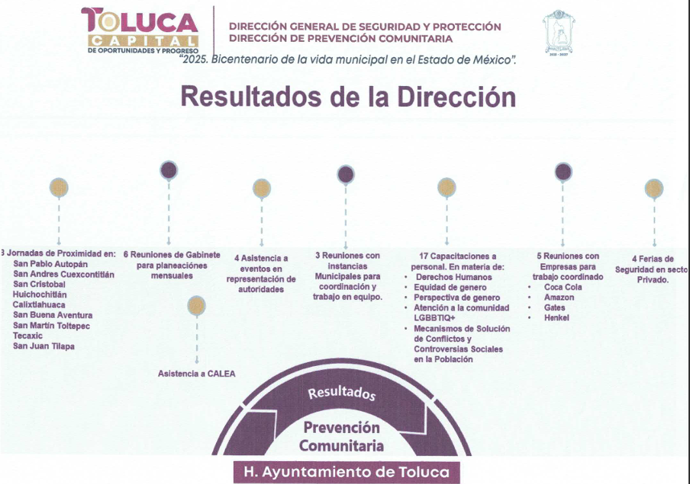
- Oficio número 205010200/1225/2025 de fecha nueve de junio de dos mil veinticinco, suscrito por el Delegado Administrativo en el que informó que no cuenta con las actividades desarrolladas específicamente por cada Director dentro de la Dirección General, toda vez que sus actividades se van acoplando a las necesidades de sus direcciones; sin embargo, sus atribuciones generades pueden ser consultadas en el Manual de Organización de la Dirección General de Seguridad y Protección.
- Oficio de fecha nueve de junio de dos mil veinticinco, suscrito por el Departamento de Normatividad y Consulta en el que informó que las funciones que realiza el personal del departamento están establecidas conforme a lo señalado en el Código Reglamentario Municipal de Toluca, en el Manual de Organización de la Dirección General de Seguridad y Protección, así como en el Bando Municipal de Toluca, dentro de estos se define de manera clara y precisa las atribuciones y responsabilidades de cada área.
Cabe mencionar que el personal adscrito cumple con sus funciones conforme a las disposiciones establecidas en estos instrumentos, atendiendo a los principios de legalidad, eficacia, eficiencia y transparencia.
- Oficio número 205014000/275/2025 de fecha doce de junio de dos mil veinticinco, suscrito por el Director de Inteligencia en el que informó que realizó una búsqueda minuciosa en los archivos que obran en esta área y se tiene lo siguiente:
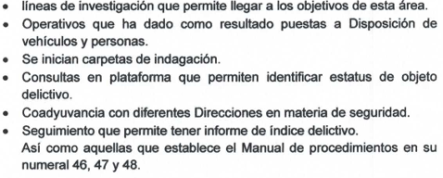

- 2025-OFI-2148-SMX-3064.pdf: Oficio número 203010000/2148/2025 de fecha tres de junio de dos mil veinticinco, suscrito por el Titular del Órgano Interno de Control Municipal en el que informó que después de una búsqueda exhaustiva y minuciosa, no se localizó la documentación requerida, por lo que se adjunta el Manual de Organización de la Contraloría Municipal, en la que se pueden observar las atribuciones del Titular del Órgano Interno de Control Municipal de Toluca.
- SA anexo SAIMEX 03064-3.pdf: Gaceta Municipal Especial del Ayuntamiento de Toluca de fecha seis de junio de dos mil veintitrés, en el que se publicaron los siguientes manuales:
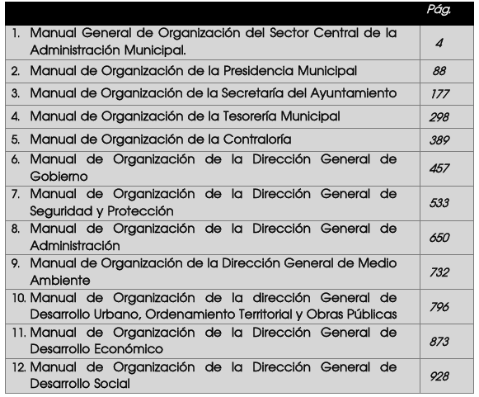
- SA anexo SAIMEX 03064-1.pdf: Contiene el Bando Municipal de Toluca 2025.
- SA anexo SAIMEX 03064-2.pdf: Contine el Código Reglamentario Municipal de Toluca.
- RESPUESTA SAIMEX 03064_TOLUCA_IP_2025.pdf: Oficio número 20401/213/2025 de fecha dieciséis de junio de dos mil veinticinco, suscrito por el Director General de Gobierno, en el que informó:

- RESPUESTA SAIMEX 3064.pdf: Oficio número 210010000/0969/2025 de fecha dieciséis de junio de dos mil veinticinco, suscrito por la Directora General de Desarrollo Económico, en el que informó la entrega de la información requerida.
- ANEXO SAIMEX 3064.pdf: Contiene los siguientes documentos:
- Informe Ejecutivo de Actividades (Enero – Mayo 2025) de la Dirección General de Desarrollo Económico
- De la Dirección de Promoción Económica, las actividades que se han realizado y que se describen a continuación se describen:
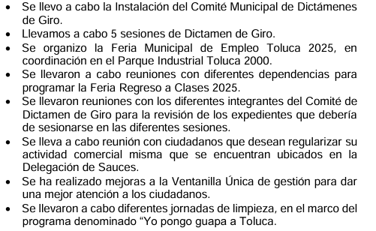
- Actividades más representativas que la Dirección de Atención al Comercio ha desarrollado:
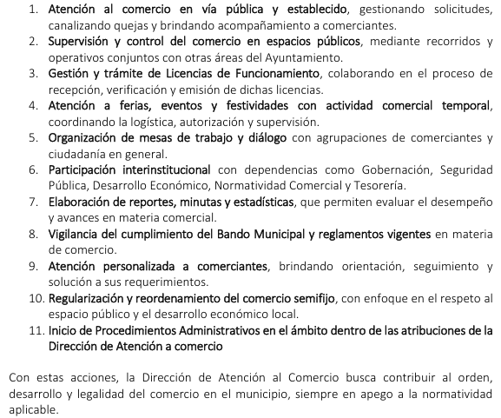
- Actividades realizadas por la Dirección de Impulso Agropecuario:
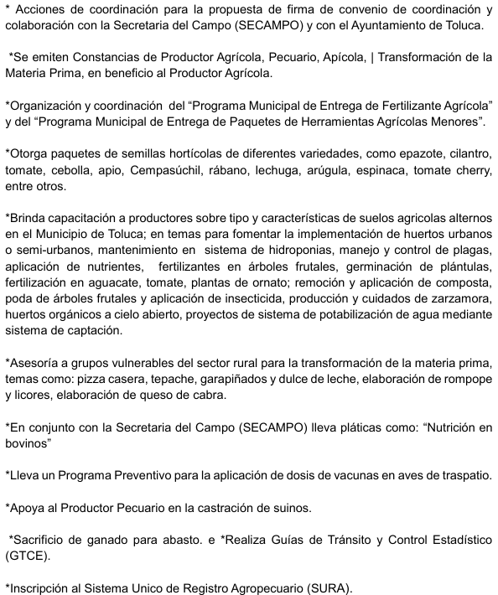
- R. 03064. 2025.pdf: Oficio de fecha diecisiete de junio de dos mil veinticinco, suscrito por el Titular de la Unidad de Transparencia en el que informó que la Secretaría del Ayuntamiento informó que se procedió a realizar la búsqueda exhaustiva y razonable en los archivos que obran en la Secretaría del Ayuntamiento, en este sentido y de acuerdo a las facultades, competencias y funciones, se hace del conocimiento que se cuenta con la expresión documental que se adjunta al presente, misma que da por atendida la pretensión del C. Solicitante, al hacer entrega del Bando Municipal Toluca 2025; Código Reglamentario Municipal de Toluca y el Manual de Organización de la Secretaria del Ayuntamiento, instrumentos normativos de gobierno municipal, necesarios para el cumplimiento de las actividades desarrolladas por el personal a cargo de cada una de las áreas que integran esta Secretaría del Ayuntamiento.

- Recurso de Revisión. En fecha ocho de julio de dos mil veinticinco la persona Solicitante interpuso Recurso de Revisión a través del SAIMEX, en el que expresó lo siguiente:

Acto impugnado. “LA NEGATIVA DE LA INFORMACIÓN Y ES PUBLICA”

Razones o motivos de la inconformidad: “LA NEGATIVA DE LA INFORMACIÓN Y ES PUBLICA”

- Turno. De conformidad con el artículo 185, fracción I de la Ley de Transparencia y Acceso a la Información Pública del Estado de México y Municipios, el recurso de revisión número 08299/INFOEM/IP/RR/2025, se turnó por el sistema electrónico del Instituto de Transparencia, Acceso a la Información Pública y Protección de Datos Personales del Estado de México y Municipios, a la Comisionada Guadalupe Ramírez Peña para su análisis, estudio, elaboración del proyecto y presentación ante el Pleno de este Instituto.

- Admisión del recurso de revisión: En fecha once de julio de dos mil veinticinco, la Comisionada Ponente admitió a trámite el recurso de revisión que ahora se resuelve, dando un plazo máximo de siete días hábiles para que las partes manifestaran lo que a su derecho resultara conveniente, ofrecieran pruebas, formularan alegatos y el Sujeto Obligado presentara su informe justificado.

- Manifestaciones. De las constancias que obran en el expediente electrónico del SAIMEX se desprende que en fecha cuatro de agosto de dos mil veinticinco, el Sujeto Obligado rindió su informe justificado, en el que ratifica su respuesta inicial, mismo que se hizo del conocimiento de la parte Recurrente en fecha treinta de octubre de dos mil veinticinco; por su parte el Recurrente omitió realizar manifestaciones.

- Ampliación de plazo: En fecha treinta de octubre de dos mil veinticinco, con fundamento en el artículo 181, párrafo tercero de la Ley de Transparencia y Acceso a la Información Pública del Estado de México y Municipios, la Comisionada Ponente acordó la ampliación del plazo para su resolución.

Este organismo garante no pasa por alto justificar, que el plazo para emitir la resolución en el presente asunto encuentra justificación en el alto número de recursos de revisión recibidos, circunstancia atípica que ha rebasado las capacidades técnicas y humanas del personal encargado de la proyección de las resoluciones a dichos medios de impugnación.

Por ello, es menester precisar que, si bien se ha excedido el plazo para resolver el presente medio de impugnación, de conformidad con la ley de la materia, el plazo para emitir la resolución se encuentra justificado en los elementos para medir la razonabilidad de asuntos conforme a los parámetros establecidos por diversos órganos jurisdiccionales federales, aplicables también en procedimientos análogos, como el que nos ocupa.

Así, en términos de lo que establecen los artículos 8.1 y 25 de la Convención Americana sobre Derechos Humanos, los recursos deben ser sencillos y resolverse en el menor tiempo posible, tomando en consideración la dilación total del procedimiento; esto es, en un plazo razonable.
En ese sentido, el legislador fijó los términos procesales en las leyes, de manera general, sin que pudiera prever la variada gama de casos que son resueltos por los órganos jurisdiccionales o cuasi jurisdiccionales, tanto por la complejidad de los hechos, como por el número de casos que conocen.
Por ello, excepcionalmente, si un asunto es resuelto con posterioridad a los plazos señalados por la norma debe analizarse la razonabilidad del tiempo necesario para su resolución, atentos a los siguientes criterios:
- Complejidad del Asunto: La complejidad de la prueba, la pluralidad de sujetos procesales, el tiempo transcurrido, las características y contexto del recurso.
- Actividad Procesal del interesado. Acciones u omisiones del interesado.
- Conducta de la Autoridad: Las Acciones u omisiones realizadas en el procedimiento. Así como si la autoridad actuó con la debida diligencia.
- La afectación generada en la situación jurídica de la persona involucrada en el proceso: Violación a sus derechos humanos.

De modo que, cuando se trate de un asunto excepcional, por alguna o todas las características mencionadas; o bien, cuando el ingreso de asuntos al órgano jurisdiccional o cuasi jurisdiccional respectivo supere notoriamente al que podría considerarse normal, debe concluirse que es una excluyente de responsabilidad en relación con la actuación del funcionario, como ha acontecido en el caso que nos ocupa.

Argumento que encuentra sustento en la jurisprudencia P./J. 32/92 emitida por el Pleno de la Suprema Corte de Justicia de la Nación de rubro “TÉRMINOS PROCESALES. PARA DETERMINAR SI UN FUNCIONARIO JUDICIAL ACTUÓ INDEBIDAMENTE POR NO RESPETARLOS SE DEBE ATENDER AL PRESUPUESTO QUE CONSIDERÓ EL LEGISLADOR AL FIJARLOS Y LAS CARACTERÍSTICAS DEL CASO.”, visible en la Gaceta del Seminario Judicial de la Federación con el registro digital 205635.

Razones por las cuales cabe concluir que, la resolución al recurso de revisión se solventa hasta esta fecha, debido a que existe una excesiva carga de trabajo en desproporción a la capacidad de los recursos materiales y humanos con que cuenta este Instituto para atender la enorme demanda de usuarios que acuden para que se les garantice su Derecho de acceso a la información Pública y Protección de Datos Personales, aunado a la complejidad de los hechos a los que se refieren, así como al volumen del expediente, la extensión de los escritos y pruebas aportadas y desahogadas por las partes; lo que impide la tramitación de los recursos dentro de los términos legales previamente establecidos por la Ley, por tratarse de causas de fuerza mayor.

Al respecto, también son de considerar los criterios sostenidos por el Cuarto Tribunal Colegiado en Materia Administrativa del Primer Circuito, cuyos rubros y datos de identificación son los siguientes:
“PLAZO RAZONABLE PARA RESOLVER. DIMENSIÓN Y EFECTOS DE ESTE CONCEPTO CUANDO SE ADUCE EXCESIVA CARGA DE TRABAJO.” consultable en el Seminario Judicial de la Federación y su gaceta, con el registro digital 2002351.

“PLAZO RAZONABLE PARA RESOLVER. CONCEPTO Y ELEMENTOS QUE LO INTEGRAN A LA LUZ DEL DERECHO INTERNACIONAL DE LOS DERECHOS HUMANOS.”, visible en el Seminario Judicial de la Federación y su gaceta, con el registro digital 2002350.

Por ello, este organismo garante comprometido con la tutela de los derechos humanos confiados, señala que este exceso del plazo legal para resolver el presente asunto, resulta de carácter excepcional.

- Cierre de instrucción. En fecha cinco de noviembre de dos mil veinticinco, la Comisionada Ponente determinó el cierre de instrucción en términos de la fracción VI del artículo 185 de la Ley de Transparencia y Acceso a la Información Pública del Estado de México y Municipios.

Debido a que fue debidamente sustanciado el expediente electrónico y no existe diligencia pendiente de desahogo, se emite la Resolución que conforme a Derecho proceda, de acuerdo con los siguientes:

II. C O N S I D E R A N D O:

Primero. Competencia. El Instituto de Transparencia, Acceso a la Información Pública y Protección de Datos Personales del Estado de México y Municipios, es competente para conocer y resolver el presente recurso de revisión interpuesto por la parte recurrente, conforme a lo dispuesto en los artículos 6, apartado A de la Constitución Política de los Estados Unidos Mexicanos; 5, párrafos cuadragésimo cuarto, cuadragésimo quinto y cuadragésimo sexto, fracciones IV y V de la Constitución Política del Estado Libre y Soberano de México; Transitorio Cuarto, párrafo segundo del Decreto número 198 de la “LXII” Legislatura del Estado de México; 2, fracción II; 13, 29, 36, fracciones I y II; 176, 178, 179, 181 párrafo tercero y 185 de la Ley Transparencia y Acceso a la Información Pública del Estado de México y Municipios; 9, fracciones I y XXIII y 11 del Reglamento Interior del Instituto de Transparencia, Acceso a la Información Pública y Protección de Datos Personales del Estado de México y Municipios.

Segundo. Oportunidad y Procedibilidad del Recurso de Revisión. Previo al estudio del fondo del asunto, se procede a analizar los requisitos de oportunidad y procedibilidad que deben reunir el recurso de revisión interpuesto, previstos en los artículos 178 y 180 de la Ley de Transparencia y Acceso a la Información Pública del Estado de México y Municipios.

El recurso de revisión fue interpuesto dentro del plazo de quince días hábiles previstos en el artículo 178 de la Ley de Transparencia y Acceso a la Información Pública del Estado de México y Municipios, toda vez que el Sujeto Obligado remitió la respuesta a la solicitud de información el diecisiete de junio de dos mil veinticinco, mientras que el recurso de revisión interpuesto por la parte Recurrente se tuvo por presentado el ocho de julio de dos mil veinticinco, esto es al décimo quinto día hábil en que se tuvo conocimiento de la respuesta.

Ahora bien, del análisis efectuado se advierte que resulta procedente la interposición del recurso y se concluye la acreditación plena de todos y cada uno de los elementos formales exigidos por el artículo 180 de la Ley de Transparencia y Acceso a la Información Pública del Estado de México y Municipios en vigor, en atención a que fue presentado mediante el formato visible en SAIMEX.

Finalmente, resulta procedente la interposición del recurso de revisión al rubro anotado, toda vez que se actualiza la hipótesis de procedencia prevista en el artículo 179, fracción I de la Ley de la materia, que a la letra dice:

“Artículo 179. El recurso de revisión es un medio de protección que la Ley otorga a los particulares, para hacer valer su derecho de acceso a la información pública, y procederá en contra de las siguientes causas:
…
I. La negativa a la información solicitada;
…”

Tercero. Materia de la revisión. De la revisión a las constancias y documentos que obran en el expediente electrónico se advierte, que el tema sobre el que este Organismo Garante de Transparencia y Acceso a la Información se pronunciará será determinar, si se actualiza la hipótesis prevista en la fracción I del artículo 179 de la Ley en la materia.

Cuarto. Estudio de fondo del asunto. Antes de entrar al análisis de los pronunciamientos del Sujeto Obligado en la respuesta proporcionada, es necesario mencionar que el derecho de acceso a la información está consagrado en instrumentos internacionales de los cuales el Estado Mexicano se ha adherido, sin oponer reserva alguna sobre lo que nos interesa, adoptando dichas disposiciones al Derecho Interno, específicamente a nivel Constitucional, tal y como lo prevén los arábigos 1 párrafos primero, segundo y tercero y 6 apartado A fracciones I, II, III, IV, V, VI y VII que a la letra señalan:

“Artículo 1o. En los Estados Unidos Mexicanos todas las personas gozarán de los derechos humanos reconocidos en esta Constitución y en los tratados internacionales de los que el Estado Mexicano sea parte, así como de las garantías para su protección, cuyo ejercicio no podrá restringirse ni suspenderse, salvo en los casos y bajo las condiciones que esta Constitución establece.
Las normas relativas a los derechos humanos se interpretarán de conformidad con esta Constitución y con los tratados internacionales de la materia favoreciendo en todo tiempo a las personas la protección más amplia.
Todas las autoridades, en el ámbito de sus competencias, tienen la obligación de promover, respetar, proteger y garantizar los derechos humanos de conformidad con los principios de universalidad, interdependencia, indivisibilidad y progresividad. En consecuencia, el Estado deberá prevenir, investigar, sancionar y reparar las violaciones a los derechos humanos, en los términos que establezca la ley
[…]
“Artículo 6o.
[...]
A. Para el ejercicio del derecho de acceso a la información, la Federación y las entidades federativas, en el ámbito de sus respectivas competencias, se regirán por los siguientes principios y bases:
I. Toda la información en posesión de cualquier autoridad, entidad, órgano y organismo de los Poderes Ejecutivo, Legislativo y Judicial, órganos autónomos, partidos políticos, fideicomisos y fondos públicos, así como de cualquier persona física, moral o sindicato que reciba y ejerza recursos públicos o realice actos de autoridad en el ámbito federal, estatal y municipal, es pública y sólo podrá ser reservada temporalmente por razones de interés público y seguridad nacional, en los términos que fijen las leyes. En la interpretación de este derecho deberá prevalecer el principio de máxima publicidad. Los sujetos obligados deberán documentar todo acto que derive del ejercicio de sus facultades, competencias o funciones, la ley determinará los supuestos específicos bajo los cuales procederá la declaración de inexistencia de la información.
II. La información que se refiere a la vida privada y los datos personales será protegida en los términos y con las excepciones que fijen las leyes. Para tal efecto, los sujetos obligados contarán con las facultades suficientes para su atención.
Por lo que hace a la información relacionada con los datos personales en posesión de particulares, la ley a la que se refiere el artículo 90 de esta Constitución determinará la competencia para conocer de los procedimientos relativos a su protección, verificación e imposición de sanciones.
III. Toda persona, sin necesidad de acreditar interés alguno o justificar su utilización, tendrá acceso gratuito a la información pública, a sus datos personales o a la rectificación de éstos.
IV. Se establecerán mecanismos de acceso a la información y procedimientos de revisión expeditos que se sustanciarán ante las instancias competentes en los términos que fija esta Constitución y las leyes.
V. Los sujetos obligados deberán preservar sus documentos en archivos administrativos actualizados y publicarán, a través de los medios electrónicos disponibles, la información completa y actualizada sobre el ejercicio de los recursos públicos y los indicadores que permitan rendir cuenta del cumplimiento de sus objetivos y de los resultados obtenidos.
VI. Las leyes determinarán la manera en que los sujetos obligados deberán hacer pública la información relativa a los recursos públicos que entreguen a personas físicas o morales.
VII. La inobservancia a las disposiciones en materia de acceso a la información pública será sancionada en los términos que dispongan las leyes. [...]”

Esto es, que cualquier persona tiene el derecho al acceso de la información pública, información que consiste en aquella que sea generada, obtenida, adquirida, transformada, administrada o en posesión de los Sujetos Obligados, como así también lo señala la Ley de Transparencia y Acceso a la Información Pública del Estado de México y Municipios en su artículo 4, que toda la información generada, obtenida, adquirida, transformada, administrada o en posesión de los sujetos obligados, es pública y accesible, de manera permanente a cualquier persona, privilegiando el principio de máxima publicidad, como así lo establece dicha determinación, que a continuación se transcribe para un mejor entendimiento:

“Artículo 4. El derecho humano de acceso a la información pública es la prerrogativa de las personas para buscar, difundir, investigar, recabar, recibir y solicitar información pública, sin necesidad de acreditar personalidad ni interés jurídico.
Toda la información generada, obtenida, adquirida, transformada, administrada o en posesión de los sujetos obligados es pública y accesible de manera permanente a cualquier persona, en los términos y condiciones que se establezcan en los tratados internacionales de los que el Estado mexicano sea parte, en la Ley General, la presente Ley y demás disposiciones de la materia, privilegiando el principio de máxima publicidad de la información. Solo podrá ser clasificada excepcionalmente Ley de Transparencia y Acceso a la Información Pública del Estado de México y Municipios 29 como reservada temporalmente por razones de interés público, en los términos de las causas legítimas y estrictamente necesarias previstas por esta Ley.
Los sujetos obligados deben poner en práctica, políticas y programas de acceso a la información que se apeguen a criterios de publicidad, veracidad, oportunidad, precisión y suficiencia en beneficio de los solicitantes.”

De lo precedente, se desprende que los Sujetos Obligados tienen la obligación o deber de atender las solicitudes de acceso a la información pública que se les hagan de su conocimiento y proporcionar la información pública que obren en su poder como así lo establece el artículo 12 de la Ley de Transparencia y Acceso a la Información Pública del Estado de México y Municipios, el cual a la letra dice:

“Artículo 12. Quienes generen, recopilen, administren, manejen, procesen, archiven o conserven información pública serán responsables de la misma en los términos de las disposiciones jurídicas aplicables.
Los sujetos obligados sólo proporcionarán la información pública que se les requiera y que obre en sus archivos y en el estado en que ésta se encuentre. La obligación de proporcionar información no comprende el procesamiento de la misma, ni el presentarla conforme al interés del solicitante; no estarán obligados a generarla, resumirla, efectuar cálculos o practicar investigaciones.”

Es decir, que el derecho de acceso a la información pública se satisface en aquellos casos en que se entregue documento en que conste la información requerida, toda vez que, los Sujetos Obligados no tienen el deber de generar, poseer o administrar la información pública con el grado de detalle solicitado; esto es, que no tienen el deber de generar un documento ad hoc, para satisfacer el derecho de acceso a la información pública, como así lo establece el Criterio 03/17 emitido por el Instituto Nacional de Transparencia, Acceso a la Información Pública y Protección de Datos Personales, el cual señala lo siguiente:

Criterio 03/17
“NO EXISTE OBLIGACIÓN DE ELABORAR DOCUMENTOS AD HOC PARA ATENDER LAS SOLICITUDES DE ACCESO A LA INFORMACIÓN. Los artículos 129 de la Ley General de Transparencia y Acceso a la Información Pública y 130, párrafo cuarto, de la Ley Federal de Transparencia y Acceso a la Información Pública, señalan que los sujetos obligados deberán otorgar acceso a los documentos que se encuentren en sus archivos o que estén obligados a documentar, de acuerdo con sus facultades, competencias o funciones, conforme a Las características físicas de la información o del lugar donde se encuentre. Por lo anterior, los sujetos obligados deben garantizar el derecho de acceso a la información del particular, proporcionando la información con la que cuentan en el formato en que la misma obre en sus archivos; sin necesidad de elaborar documentos ad hoc para atender las solicitudes de información."

Por otra parte, y aunado a lo antepuesto, el último párrafo del artículo 24 de la Ley de la materia, dispone que los Sujetos Obligados sólo proporcionarán la información pública que generen, administren o posean en el ejercicio de sus atribuciones; por consiguiente, la información pública se encuentra a disposición de cualquier persona, lo que implica que es deber de los Sujetos Obligados, garantizar el Derecho de Acceso a la Información Pública.

Siempre y cuando no se trate de información reservada o clasificada, que difundirla pondría en riesgo la seguridad jurídica y física del titular de la información, debiendo tener audacia los Sujetos Obligados para cuidar esta información a través del acuerdo clasificatorio del comité de transparencia y la versión pública que emita el servidor público habilitado de cada Sujeto Obligado; como así se establece en la Ley de Transparencia y Acceso a la Información Pública del Estado de México y Municipios.

En conclusión, el derecho de acceso a la información pública, consiste en que la información solicitada conste en un documento en cualquiera de sus formas, a saber: expedientes, reportes, estudios, actas, resoluciones, oficios, correspondencia, acuerdos, directivas, directrices, circulares, contratos, convenios, instructivos, notas, memorandos, estadísticas o bien, cualquier otro registro que documente el ejercicio de las facultades, funciones y competencias de los Sujetos Obligados; los que, podrán estar en cualquier medio, sea escrito, impreso, sonoro, visual, electrónico, informático u holográfico de conformidad con el artículo 3, fracción XI de la Ley de la materia, el cual señala lo siguiente:

“Artículo 3. Para los efectos de la presente Ley se entenderá por:
…
XI. Documento: Los expedientes, reportes, estudios, actas, resoluciones, oficios, correspondencia, acuerdos, directivas, directrices, circulares, contratos, convenios, instructivos, notas, memorandos, estadísticas o bien, cualquier otro registro que documente el ejercicio de las facultades, funciones y competencias de los sujetos obligados, sus servidores públicos e integrantes, sin importar su fuente o fecha de elaboración. Los documentos podrán estar en cualquier medio, sea escrito, impreso, sonoro, visual, electrónico, informático u holográfico…”

Siendo aplicable, el Criterio de interpretación en el orden administrativo número 0002-11, emitido por Acuerdo del Pleno del Instituto de Transparencia y Acceso a la Información Pública del Estado de México y Municipios; publicado en el Periódico Oficial del Gobierno del Estado Libre y Soberano de México “Gaceta del Gobierno”, el diecinueve de octubre de dos mil once, cuyo rubro y texto refieren lo siguiente:

“CRITERIO 0002-11
INFORMACIÓN PÚBLICA, CONCEPTO DE, EN MATERIA DE TRANSPARENCIA. INTERPRETACIÓN SISTEMÁTICA DE LOS ARTÍCULOS 2°, FRACCIÓN V, XV, Y XVI, 3°, 4°, 11 Y 41. De conformidad con los artículos antes referidos, el derecho de acceso a la información pública, se define en cuanto a su alcance y resultado material, el acceso a los archivos, registros y documentos públicos, administrados, generados o en posesión de los órganos u organismos públicos, en virtud del ejercicio de sus funciones de derecho público, sin importar su fuente, soporte o fecha de elaboración.
En consecuencia el acceso a la información se refiere a que se cumplan cualquiera de los siguientes tres supuestos:
1) Que se trate de información registrada en cualquier soporte documental, que en ejercicio de las atribuciones conferidas, sea generada por los Sujetos Obligados;
2) Que se trate de información registrada en cualquier soporte documental, que en ejercicio de las atribuciones conferidas, sea administrada por los Sujetos Obligados, y
3) Que se trate de información registrada en cualquier soporte documental, que en ejercicio de las atribuciones conferidas, se encuentre en posesión de los Sujetos Obligados.”

De ahí que el Sujeto Obligado cuenta con el deber de satisfacer las solicitudes de acceso a la información que le sean formuladas y entregar la información pública que obre en sus archivos; más aún si la misma se trata de información pública de oficio la cual se relaciona con aquella que se genere de acuerdo con sus facultades, atribuciones señaladas por la Ley en la materia, así como de interés público, es decir, aquella que resulta relevante o beneficiosa para la sociedad y no simplemente de interés individual y cuya divulgación resulta útil para que el público comprenda las actividades que llevan a cabo los Sujetos Obligados .

De las actuaciones que integran el expediente electrónico, se procede al análisis de los agravios hechos valer por el Recurrente, relativos a la entrega de información incompleta, lo que actualiza la causal de procedencia prevista en la fracción I del artículo 179 de la Ley de Transparencia y Acceso a la Información Pública del Estado de México y Municipios.

Para ello, en principio resulta importante recordar que la pretensión de la ahora Recurrente es obtener lo siguiente:

- Cuáles han sido las actividades que se han desarrollado como directores por área y dirección general.
- De la Dirección de Desarrollo Social, Medio Ambiente y Gobernación, incluyendo jefes de departamento, personal del sindicato y los de confianza, que hace cada área, referente a actividades.

En respuesta, el Sujeto Obligado hizo entrega de las actividades de las siguientes dependencias: Tesorería Municipal, Director General de Innovación, Planeación y Gestión Urbana, Dirección General de Educación Cultura y Turismo, Directora General de Administración, Dirección General de Bienestar, Directora General de Medio Ambiente, Departamento de Impacto Ambiental, Coordinadora de Apoyo Técnico, Dirección Jurídica e Inspección Ambiental, Centro de Control y Bienestar Animal, Departamento de Atención Canina y Felina y Departamento de Educación y Bienestar Animal, Directora de Gestión Ambiental, Departamentos de Forestación y Conservación, Dirección General de Instituto Municipal de la Mujer, Director General de Obras Públicas, Dirección General de Seguridad y Protección, Órgano Interno de Control Municipal, Director General de Gobierno, Directora General de Desarrollo Económico y Secretaría del Ayuntamiento.

Derivado de ello, la parte Recurrente se inconformó por la negativa a la entrega de información.

Es así como, durante el periodo de manifestaciones el Sujeto Obligado rindió su informe justificado Enel que ratificó su respuesta inicial, y la parte Recurrente fue omisa en hacer valer manifestaciones o rendir alegatos que conforme a derecho resultaran procedentes, por lo tanto, se tiene por precluido su derecho.

Hasta este punto, conviene recordar que el hoy Recurrente solicitó la información de todas las áreas que integran al Ayuntamiento de Toluca; por lo que de conformidad con el artículo 90 del Bando Municipal de Toluca, establecen que para la consulta, estudio, planeación, gestión y ejecución en los diferentes ámbitos de aplicación de la Administración Pública Municipal, la o el Presidente Municipal se regirá por la Constitución Política de los Estados Unidos Mexicanos, la Constitución Política del Estado Libre y Soberano de México, la Ley Orgánica Municipal, el Bando y demás disposiciones aplicables, y se auxiliará de las siguientes unidades administrativas:

“Artículo 90…
I. DEPENDENCIAS:
1.Secretaría del Ayuntamiento;
2.Tesorería Municipal;
3.Órgano Interno de Control;
4.Dirección General de Gobierno;
5.Dirección General de Seguridad y Protección;
6.Dirección General de Administración;
7. Dirección General de Medio Ambiente;
8.Dirección General de Servicios Públicos;
9.Dirección General de Innovación, Planeación y
Gestión Urbana;
10.Dirección General de Obras Públicas;
11.Dirección General de Desarrollo Económico;
12.Dirección General de Bienestar; y
13.Dirección General de Educación, Cultura y Turismo.
II. ORGANISMOS DESCENTRALIZADOS:
1.Sistema Municipal para el Desarrollo Integral de la
Familia de Toluca;
2.Instituto Municipal de Cultura Física y Deporte de
Toluca;
3.Instituto Municipal de la Mujer de Toluca; y
4.Organismo Agua y Saneamiento de Toluca.
III. ÓRGANO AUTÓNOMO:
1. Defensoría Municipal de los Derechos Humanos de Toluca.”
(Énfasis Añadido)

Ahora bien, no pasa desapercibido para este Organismo Garante que de la revisión al expediente electrónico se advierte que el Sujeto Obligado en respuesta, hizo entrega de diversas actividades de algunas de las direcciones que integran el Ayuntamiento de Toluca; por lo que, se consideró conveniente realizar el siguiente cuadro de análisis, con la finalidad de advertir si con lo remitido en respuesta colma o no el derecho de acceso a la información de la parte Recurrente:

Cuáles han sido las actividades que han desarrollado como directores por área y dirección general
N/C | Áreas que integran al Ayuntamiento | Respuesta | Colmó / No colmó
1 | Presidencia Municipal | El Sujeto Obligado fue omiso en rendir algún pronunciamiento | No colmó
a) | Delegación Administrativa | El Sujeto Obligado fue omiso en rendir algún pronunciamiento | No colmó
b) | Secretaría Particular | El Sujeto Obligado fue omiso en rendir algún pronunciamiento | No colmó
c) | Coordinación General de Comunicación Social | El Sujeto Obligado fue omiso en rendir algún pronunciamiento | No colmó
d) | Coordinación de Giras, Logística y Eventos Especiales | El Sujeto Obligado fue omiso en rendir algún pronunciamiento | No colmó
e) | Coordinación Municipal de Mejora Regulatoria | El Sujeto Obligado fue omiso en rendir algún pronunciamiento | No colmó
f) | Coordinación de Gabinete | El Sujeto Obligado fue omiso en rendir algún pronunciamiento | No colmó
g) | Coordinación de Planeación Gubernamental, Innovación y Buen Gobierno | El Sujeto Obligado fue omiso en rendir algún pronunciamiento | No colmó
h) | Coordinación General de Delegaciones y Autoridades Auxiliares | El Sujeto Obligado fue omiso en rendir algún pronunciamiento | No colmó
i) | Coordinación de Relaciones Públicas | El Sujeto Obligado fue omiso en rendir algún pronunciamiento | No colmó
j) | Secretaría Técnica del Consejo Municipal de Seguridad Pública | El Sujeto Obligado fue omiso en rendir algún pronunciamiento | No colmó
k) | Unidad de Asuntos Internos | El Sujeto Obligado fue omiso en rendir algún pronunciamiento | No colmó
2 | Secretaría del Ayuntamiento | La Secretaría del Ayuntamiento informó la entrega del Bando Municipal Toluca 2025; Código Reglamentario Municipal de Toluca y el Manual de Organización de la Secretaria del Ayuntamiento, instrumentos normativos de gobierno municipal, necesarios para el cumplimiento de las actividades desarrolladas por el personal a cargo de cada una de las áreas que integran esta Secretaría del Ayuntamiento. | No colmó  Si bien refiere la entrega de los ordenamientos que contemplan las funciones de las áreas que integran la Secretaría, lo cierto es que estas no dan cuenta de las actividades que han desarrollado los titulares de las áreas
a) | Departamento de Patrimonio Municipal
b) | Departamento de Constancias de Vecindad y Certificación
c) | Coordinación de Apoyo Técnico y Archivo
d) | Coordinación de Apoyo al Sistema Municipal Anticorrupción
e) | Consejería jurídica
i. | Coordinación de Justicia Municipal
i.i | Oficialía del Registro Civil
i.ii. | Juzgado cívico de alcoholimetría
ii. | Coordinación jurídica
ii.i | Departamento de Asuntos Civiles y Patrimonio Municipal
ii.ii | Departamento de Asuntos Constitucionales
ii.iii | Departamento de Asuntos Administrativos
ii.iv | Departamento de Asuntos Penales
iii. | Coordinación de Estudios y Reglamentación Municipal
iii.i | Departamento de Asistencia Legal y Estudios Jurídicos
iii.ii | Departamento de Obligaciones Municipales
iv. | Centro de Mediación, Conciliación y Justicia Restaurativa
iv.i | Departamento de Difusión
iv.ii. | Oficialía Mediadora, Conciliadora en Materia Comunitaria No. 1 y 2
f) | Coordinación de Apoyo a Cabildo
i. | Departamento de Apoyo Jurídico a Cabildo
ii. | Departamento de Apoyo a Comisiones Edilicias
g) | Preceptoría Juvenil Regional de Reintegración Social
h) | Unidad de Transparencia
i. | Departamento de Acceso a la Información Pública
ii. | Departamento de Protección de Datos Personales
i) | Coordinación de Atención Ciudadana y Correspondencia
i. | Departamento de Orientación y Gestión Social
ii. | Departamento de Seguimiento a la Petición Ciudadana
iii. | Departamento de Revisión de Infraestructura y Servicios Municipales
j) | Coordinación de Protección Civil y Bomberos
i. | Subcoordinación Operativa
i.i | Departamento del Sistema Integral de Riesgos
i.ii | Departamento de Rescate y Atención Prehospitalaria
i.iii | Departamento de Verificación y Normatividad
i.iv | Departamento de Capacitación
3 | Tesorería Municipal | El Tesorero Municipal informó que el Ayuntamiento es un órgano deliberante que resuelve colegiadamente los asuntos de su competencia, su organización y funcionamiento se rigen entre otras del Bando Municipal y normas jurídicas aplicables, es decir que para la consulta, estudio, planeación y despacho de los asuntos en los diversos ramos de la administración pública municipal, el Presidente Municipal se regirá entre otras por el Bando Municipal, lo anterior de conformidad con el artículo 3.2 del Código Reglamentario Municipal de Toluca.  El Código Reglamentario Municipal es el ordenamiento que reglamenta la actividad de la administración pública municipal, en el cual establece las atribuciones y menciona que cada dependencia se auxiliará de las unidades administrativas correspondientes conforme a los nombramientos emitidos por la presente administración. Para el cumplimiento de las atribuciones de cada una de las dependencias que conforman la administración pública municipal, las o los titulares se auxiliarán de las directoras o directores de área, jefas y jefes de departamento que conformen la dependencia.  Las actividades de toda la estructura del Ayuntamiento, específicamente de los directores de área, se encuentran reguladas en el Código en cita, asimismo las demás que le confieran otros ordenamientos jurídicos, el H. Ayuntamiento y el presidente Municipal. | No colmó  Fue omiso en referir las actividades que han desarrollado los titulares de las áreas
a) | Delegación Administrativa
b) | Coordinación de Catastro
i. | Departamento de Gestión Catastral
ii. | Departamento de Investigación y Actualización Catastral
b) | Dirección de Ingresos
i. | Departamento de Recaudación
ii. | Departamento de Ingresos Diversos
iii. | Departamento de Fiscalización
iv. | Departamento de Estacionamientos y Parquímetros
v. | Departamento de Control de Ingresos
c) | Dirección de Egresos
i. | Departamento de Programas Federales y Estatales
ii. | Departamento de Recursos Propios
iii. | Departamento de Programación y Control Presupuestal
iv. | Departamento de Caja General
v. | Departamento de Control de Pagos y Servicios Personales
d) | Dirección de Contaduría
i. | Departamento de Cuenta Pública, Informes Mensuales y Solventaciones
ii. | Departamento de Rendición de Cuentas
4 | Órgano Interno de Control | El Titular del Órgano Interno de Control Municipal informó que después de una búsqueda exhaustiva y minuciosa, no se localizó la documentación requerida, por lo que se adjunta el Manual de Organización de la Contraloría Municipal, en la que se pueden observar las atribuciones del Titular del Órgano Interno de Control Municipal de Toluca. | No colmó  Fue omiso en referir las actividades que han desarrollado los titulares de las áreas
i. | Departamento Sustanciador de Responsabilidades Administrativas
a) | Dirección de Auditoría de Obra y Contraloría Social
i. | Departamento de Contraloría Social
ii. | Departamento de Auditoría de Obra
b) | Dirección de Auditoría
i. | Departamento de Auditoría Financiera
ii. | Departamento de Auditoría Administrativa
c) | Dirección de Investigación de Responsabilidades Administrativas
d) | Dirección de Resolución de Responsabilidades Administrativas
5 | Dirección General de Gobierno | El Director General de Gobierno informó la entrega del avance de obras o acciones, en donde se detalla de manera puntual, las principales actividades que, esta Dirección realiza, creando un vínculo permanente con la ciudadanía, garantizando un gobierno cercano a la gente.  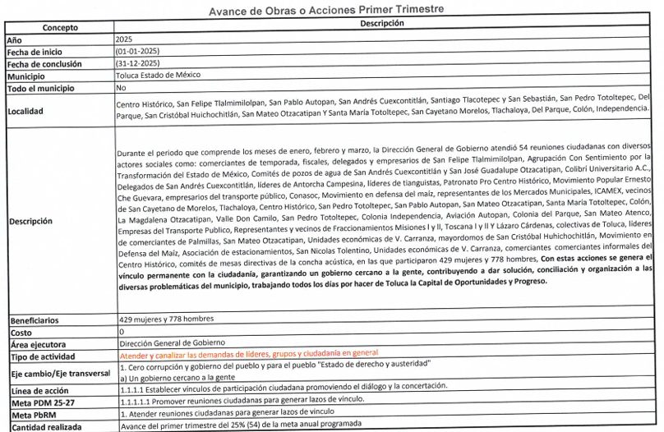  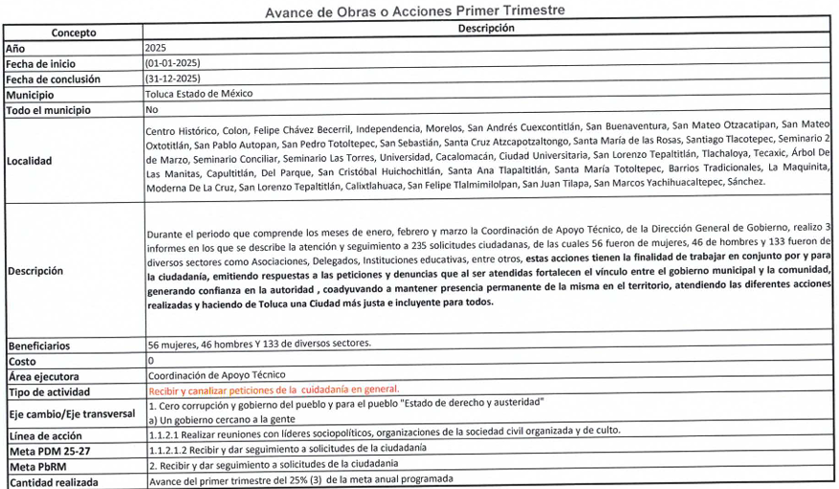 | Colmó
a) | Unidad Jurídica | El Titular de la Unidad Jurídica informó que, en coordinación con el Departamento de Procedimientos Administrativos del Comercio, en el periodo comprendido de enero a mayo, las actividades que se han desarrollado son las siguientes:   | Colmó
i. | Departamento de Procedimientos Administrativos del Comercio |  | Colmó
b) | Dirección de Inspección y Control Comercial | La Directora de Inspección Comercial informó que realiza actividades tendientes a coordinar y dirigir las actividades de inspección-verificación, a efecto de regular las actividades relativas al comercio establecido e inhibir el comercio en la vía pública, garantizando con esto el orden, uso y disfrute del espacio público por parte de la población; por lo que del periodo comprendido del primero de enero al treinta de mayo de dos mil veinticinco, se hace del conocimiento lo siguiente:  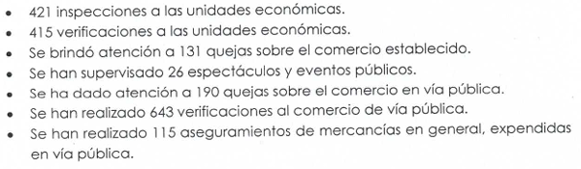  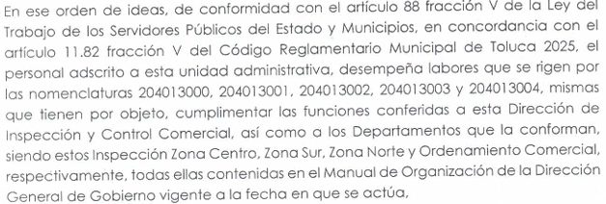 | Colmó
i. | Departamento de Inspección Zona Centro |  | Colmó
ii. | Departamento de Inspección Zona Sur |  | Colmó
iii. | Departamento de Inspección Zona Norte |  | Colmó
iv. | Departamento de Ordenamiento Comercial |  | Colmó
d) | Dirección de Gobierno y Concertación Política | El Director de Gobierno y Concertación Política informó:  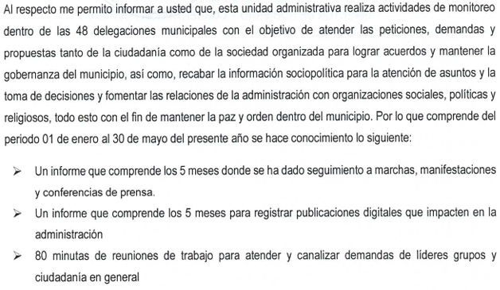  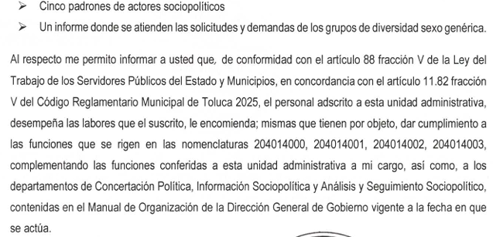  Aunado a ello, la Directora de Gobernanza informó que las actividades que se han desarrollado en esta Dirección y sus departamentos, se advierten del Avance de Metas de Actividad por proyecto y el reporte de avance de metas, los cuales contienen las actividades desarrolladas  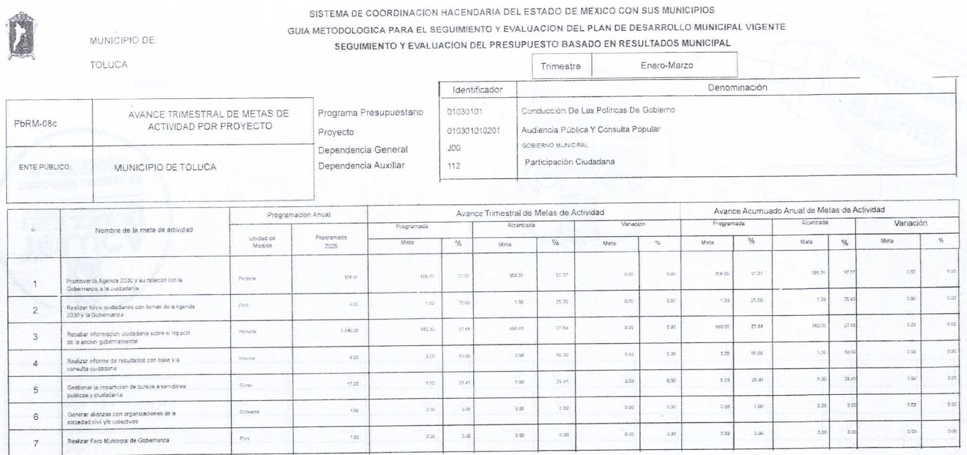 | Colmó
i. | Departamento de Concertación Política |  | Colmó
ii. | Departamento de Información Sociopolítica |  | Colmó
iii. | Departamento de Seguimiento y Análisis Sociopolítico |  | Colmó
e) | Dirección de Gobernanza |  | Colmó
i. | Departamento de Gobernanza |  | Colmó
ii. | Departamento de Medición de Acciones de Gobierno |  | Colmó
iii. | Departamento de la Junta Municipal de Reclutamiento |  | Colmó
6 | Dirección General de Seguridad y Protección | El Director General de Seguridad y Protección informó que las actividades que esta dirección y su personal ha realizado son las establecidas en el artículo 3.29 del Código Reglamentario Municipal de Toluca, así como en el Manual de Organización de la Dirección General de Seguridad y Protección, las cuales se adjuntan al presente.  …  El Delegado Administrativo informó que no cuenta con las actividades desarrolladas específicamente por cada Director dentro de la Dirección General, toda vez que sus actividades se van acoplando a las necesidades de sus direcciones; sin embargo, sus atribuciones generales pueden ser consultadas en el Manual de Organización de la Dirección General de Seguridad y Protección. | No colmó  Fue omiso en referir las actividades que han desarrollado los titulares de las áreas
a) | Dirección de Desarrollo Policial | El Director de Desarrollo Policial informó que las actividades de dicha dirección, así como de sus distintas áreas, se encuentran establecidas en los ordenamientos jurídicos aplicables, entre los que destacan: Manual de Organización y Manual de Procedimientos correspondiente.  Estos documentos contienen de forma detallada las atribuciones, actividades y responsabilidades de cada una de las áreas y del personal que las integra. En ese sentido, la información solicitada se encuentra disponible de manera pública en dichos instrumentos normativos y administrativos. | No colmó  Fue omiso en referir las actividades que han desarrollado
i. | Departamento de Formación y Capacitación
ii. | Departamento de Control de Confianza
iii. | Departamento de Desarrollo Policial
iv. | Departamento de Servicios Integrales de Salud
b) | Dirección de Prevención Comunitaria | la Dirección de Prevención Comunitaria de la Dirección General de Seguridad y Protección informó la entrega del informe de las acciones efectuadas de enero a la fecha: | Colmó
i. | Departamento de Proximidad Comunitaria |  | Colmó
ii. | Departamento de Prevención del Delito |  | Colmó
iii. | Departamento de Cultura y Educación vial |  | Colmó
iv. | Departamento de Equidad de Género |  | Colmó
c) | Dirección Operativa | El Director Operativo de la Director General de Seguridad y Protección informó que las actividades que desarrolla el personal a su cargo se encuentran plasmadas en el Código Reglamentario Municipal de Toluca vigente, en su sección séptima, artículo 3.32. | No colmó  Fue omiso en referir las actividades que han desarrollado
i. | Coordinación Operativa
i.i | Departamento de Grupos Especiales
i.ii. | Departamento de Seguridad Zona Norte
i.iii | Departamento de Seguridad Zona Sur
i.iv | Departamento de Atención a la Violencia de Género
i.v. | Departamento de Armamento y Equipo Policial
d) | Dirección de Inteligencia | Fue omiso en realizar algún pronunciamiento | No colmó
i. | Departamento de Análisis y Contexto | Fue omiso en realizar algún pronunciamiento | No colmó
ii. | Departamento de Inteligencia | El Director de Inteligencia informó que realizó una búsqueda minuciosa en los archivos que obran en esta área y se tiene lo siguiente: | Colmó
e) | Dirección de Sustentabilidad Vial | El Director de Sustentabilidad Vial informó que, de conformidad con las atribuciones y facultades asignadas contenidas en el Bando Municipal, así como el Código Reglamentario Municipal vigente, Manual Organizacional; como Director de Sustentabilidad, se ha coadyuvado en materia de tránsito y vialidad; así como en implementación de operativos con la finalidad de brindar mayor seguridad e infraestructura vial en el Municipio e integridad de la ciudadanía. | No colmó  Fue omiso en referir las actividades que han desarrollado los titulares de las áreas
i. | Departamento de Transito
ii. | Departamento de Infracciones
iii. | Departamento de Semáforos
iv. | Departamento de Planeación y Proyectos
f) | Dirección de Desarrollo Tecnológico | La Dirección de Desarrollo tecnológico de la Dirección General de Seguridad y Protección informó que de acuerdo con lo establecido en el Manual de Organización de la Dirección General de Seguridad y Protección, las actividades que desempeña son: | No colmó  Fue omiso en referir las actividades que han desarrollado, puesto que únicamente hace del conocimiento sus funciones
i. | Departamento de Video-vigilancia y comunicación
ii. | Departamento de Soporte Tecnológico
iii. | Departamento de Análisis y Estadística
g) | Dirección Jurídica | La Directora Jurídica de la Dirección General de Seguridad y Protección informó que las actividades y funciones que realiza están establecidas conforme a lo señalado en el Código Reglamentario Municipal de Toluca, Manual de Organización, Manual de Procedimientos, ambos de la Dirección General de Seguridad y Protección y Bando Municipal de Toluca, en dichos ordenamientos se define de manera clara y precisa las atribuciones y responsabilidades de cada área. | No colmó  Fue omiso en referir las actividades que han desarrollado, puesto que únicamente hace del conocimiento sus funciones
i. | Departamento de Normatividad y Consulta | El Departamento de Normatividad y Consulta informó que las funciones que realiza el personal del departamento están establecidas conforme a lo señalado en el Código Reglamentario Municipal de Toluca, en el Manual de Organización de la Dirección General de Seguridad y Protección, así como en el Bando Municipal de Toluca, dentro de estos se define de manera clara y precisa las atribuciones y responsabilidades de cada área.  Cabe mencionar que el personal adscrito cumple con sus funciones conforme a las disposiciones establecidas en estos instrumentos, atendiendo a los principios de legalidad, eficacia, eficiencia y transparencia. | No colmó  Fue omiso en referir las actividades que han desarrollado, puesto que únicamente hace del conocimiento sus funciones
ii. | Departamento Jurídico y Consultivo | Fue omiso en realizar algún pronunciamiento | No colmó
7 | Dirección General de Administración | La Directora General de Administración informó que deberá acceder a la página oficial del H. Ayuntamiento de Toluca, en el apartado de Proactiva, en Planeación del Presupuesto Basado en Resultados Municipal del ejercicio fiscal 2025, donde podrá visualizar la descripción de las metas anuales, por cada dependencia, de acuerdo a su solicitud.  Aunado a ello adjuntó el link de acceso directo a la página del H. Ayuntamiento de Toluca, en el apartado de Proactiva, Planeación y Desarrollo, primer informe trimestral del ejercicio fiscal 2025:   | No colmó  Si bien es cierto que el Sujeto Obligado asume que cuenta con la información solicitada, lo cierto es que, hizo del conocimiento que esta podía ser consultada a través de los enlaces electrónicos; sin embargo, estos se encuentran en formato cerrado, es decir, que no se puede copiar y pegar para tener acceso; lo cual implica la dificultad de acceder a la misma, pues se traduce al hecho de que el particular tendría que colocar cada dígito alfanumérico, y cuya equivocación implicaría no acceder a la información contenida en las mismas; por lo que, no se puede tener por atendido el derecho de acceso a la información de la parte Recurrente.
a) | Dirección de Recursos Materiales
i. | Departamento de Adquisiciones
ii. | Departamento de Contratos
iii. | Departamento de Almacén General
iv. | Departamento de Programación de Comités
b) | Dirección de Recursos Humanos
i. | Departamento de Reclutamiento, Selección y Capacitación de Personal
ii. | Departamento de Administración de Personal
iii. | Departamento de Nóminas
iv. | Departamento de Convenios y Relaciones Laborales
c) | Dirección de Servicios Generales
i. | Departamento de Administración de Bienes Inmuebles y Mantenimiento
ii. | Departamento de Mantenimiento Vehicular y Control de Combustible
iii. | Departamento de Localización y Montaje de Eventos Especiales
iv. | Departamento de Control Patrimonial
d) | Dirección de Innovación y Gobierno Digital
i. | Departamento de Desarrollo de Proyectos y Modernización Administrativa
ii. | Departamento de Infraestructura y Soporte Técnico
iii. | Departamento de Telecomunicaciones y redes
8 | Dirección General de Medio Ambiente | La Coordinadora de Apoyo Técnico informó que después de realizar una búsqueda exhaustiva en sus archivos, los servidores públicos adscritos a la Dirección General de Medio Ambiente al que hace referencia realizan funciones inherentes a lo establecido en los artículos 3.34 у 3.35 del Código Reglamentario Municipal vigente así como en el Manual de Organización para la Dirección de Medio Ambiente y el Manual de Procedimiento específicamente en la página 24. | No colmó  Fue omiso en referir las actividades que han desarrollado, puesto que únicamente hace referencia a sus funciones
i. | Coordinación de Apoyo Técnico | La Coordinadora de Apoyo Técnico informó que sus actividades se encuentran inherentes en el Manual de Organización de la Dirección General de Medio Ambiente vigente así como el Manual de Procedimientos específicamente en la página 27:
a) | Centro de Control y Bienestar Animal | El Centro de Control y Bienestar Animal informó que después de haber realizado una búsqueda exhaustiva en sus archivos, el Coordinador realiza funciones inherentes a lo establecido en los artículos 3.35, 7.20, 7.24 y 7.25 del Código Reglamentario Municipal vigente, así como en el Manual de Organización para la Dirección General de Medio Ambiente y lo establecido en el Manual de Procedimientos de la Dirección de Medio Ambiente en la página 29.
i. | Departamento de Atención Canina y Felina
ii. | Departamento de Educación y Bienestar Animal
b) | Dirección de Gestión Ambiental | La Directora de Gestión Ambiental, en el que informó que después de realizar una búsqueda exhaustiva en los archivos que obran esta Dirección de Gestión Ambiental, así como los Departamentos de Forestación y Conservación de Recursos Naturales, realiza actividades inherentes a lo establecido en los artículos 3.34 y 3.35 del Código Reglamentario de Toluca vigente, así como del Manual de Organización de la Dirección General de Medio Ambiente, en las página 32, 33, 34 y 35; así como en el Manual de Procedimientos de la Dirección General de Medio Ambiente desde la página 81 a la página 123.
i. | Departamento de Conservación de Recursos Naturales
ii. | Departamento de Forestación
c) | Dirección Jurídica e Inspección Ambiental | La Dirección Jurídica e Inspección Ambiental informó que el Director Jurídico e Inspección Ambiental realiza funciones inherentes a lo establecido en el artículo 3.34 y 3.35 del Código Reglamentario Municipal vigente así como en el Manual de Organización para la Dirección de Medio Ambiente en la página 29.  Adjuntando el Manual de Organización de la Dirección General de Medio Ambiente para su debida consulta.
i. | Departamento de Inspección Ambiental | Fue omiso en realizar algún pronunciamiento | No colmó
ii. | Departamento de Normatividad | Fue omiso en realizar algún pronunciamiento | No colmó
iii. | Departamento de Impacto Ambiental | El Jefe de Departamento de Impacto Ambiental informó que sus atribuciones se citan en el manual de organización vigente en el municipio Toluca. | No colmó  Fue omiso en referir las actividades que han desarrollado, puesto que únicamente hace referencia a sus funciones
d) | Dirección de Prevención, Educación y Control Ambiental | Fue omiso en realizar algún pronunciamiento | No colmó
i. | Departamento de Planeación y Acciones Ambientales | Fue omiso en realizar algún pronunciamiento | No colmó
ii. | Departamento de Cambio Climático y Movilidad Alternativa | Fue omiso en realizar algún pronunciamiento | No colmó
9 | Dirección General de Servicios Públicos | Fue omiso en realizar algún pronunciamiento | No colmó
a) | Dirección de Alumbrado Público | Fue omiso en realizar algún pronunciamiento | No colmó
i. | Departamento de Infraestructura | Fue omiso en realizar algún pronunciamiento | No colmó
ii. | Departamento de Mantenimiento de Alumbrado Público | Fue omiso en realizar algún pronunciamiento | No colmó
b) | Dirección de Residuos Sólidos | Fue omiso en realizar algún pronunciamiento | No colmó
i. | Departamento de Limpia | Fue omiso en realizar algún pronunciamiento | No colmó
ii. | Departamento de Recolección, Transferencia y Disposición Final de Residuos Solidos | Fue omiso en realizar algún pronunciamiento | No colmó
iii. | Departamento de Centros de Acopio y Valorización de material reciclable | Fue omiso en realizar algún pronunciamiento | No colmó
c) | Dirección de Mantenimiento Urbano | Fue omiso en realizar algún pronunciamiento | No colmó
i. | Departamento de Bacheo y Señalamiento Vial | Fue omiso en realizar algún pronunciamiento | No colmó
ii. | Departamento de Mantenimiento al Equipamiento y Mobiliario Urbano | Fue omiso en realizar algún pronunciamiento | No colmó
d) | Dirección de Mantenimiento de Áreas Verdes y Panteones | Fue omiso en realizar algún pronunciamiento | No colmó
i. | Departamento de Parques y Jardines | Fue omiso en realizar algún pronunciamiento | No colmó
ii. | Departamento de Administración y Mantenimiento de Panteones | Fue omiso en realizar algún pronunciamiento | No colmó
10 | Dirección General de Innovación, Planeación y Gestión Urbana | El Director General de Innovación, Planeación y Gestión Urbana informó las actividades desarrolladas son con base a las funciones que corresponden a la Dirección General de Innovación, Planeación y Gestión Urbana, conforme a lo establecido en el artículo 92, fracción IX, del Bando Municipal de Toluca 2025:  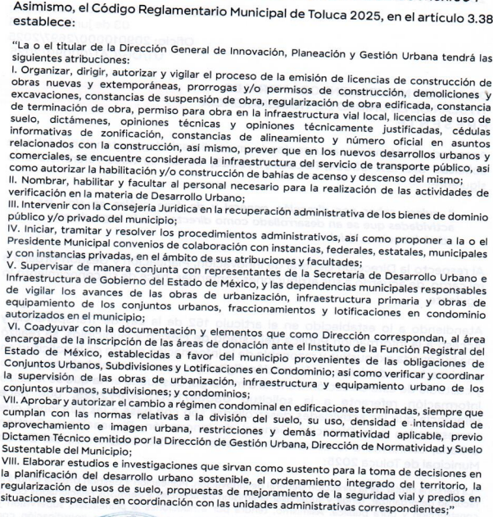 | No colmó  Fue omiso en referir las actividades que han desarrollado, puesto que únicamente hace referencia a sus funciones
a) | Dirección de Gestión Urbana | Fue omiso en realizar algún pronunciamiento | No colmó
i. | Departamento de Alineamiento y Número Oficial | Fue omiso en realizar algún pronunciamiento | No colmó
ii. | Departamento de Uso de Suelo | Fue omiso en realizar algún pronunciamiento | No colmó
iii. | Departamento de Licencias Urbanas | Fue omiso en realizar algún pronunciamiento | No colmó
iv. | Departamento de Control y Seguimiento de Fraccionamientos y Áreas de Donación | Fue omiso en realizar algún pronunciamiento | No colmó
b) | Dirección de Normatividad Urbana y Suelo Sustentable | Fue omiso en realizar algún pronunciamiento | No colmó
i. | Departamento de Inspección y Verificación del Cumplimiento de la Normatividad | Fue omiso en realizar algún pronunciamiento | No colmó
ii. | Departamento de Dictaminarían y Suelo Urbano Sustentable | Fue omiso en realizar algún pronunciamiento | No colmó
c) | Dirección de Planeación Urbana y Asuntos Metropolitanos | Fue omiso en realizar algún pronunciamiento | No colmó
i. | Departamento de Proyectos Urbanos y Asuntos Metropolitanos | Fue omiso en realizar algún pronunciamiento | No colmó
ii. | Departamento de Urbanismo Social y Espacio Público | Fue omiso en realizar algún pronunciamiento | No colmó
iii. | Departamento de Movilidad y Geo estadística | Fue omiso en realizar algún pronunciamiento | No colmó
d) | Dirección de Innovación y Ciudad Inteligente | Fue omiso en realizar algún pronunciamiento | No colmó
i. | Departamento de Innovación Tecnológica y Gobernanza Digital | Fue omiso en realizar algún pronunciamiento | No colmó
11 | Dirección General de Obras Públicas | El Director General de Obras Públicas informó que en lo que va del presente año fiscal no se generó ni administra documento en el que se plasme o especifiquen “… las actividades que se an desarrollado…” por los titulares de las mencionadas áreas administrativas.  Cabe hacer del conocimiento del solicitante que las atribuciones de los Directores de las mencionadas áreas administrativas se encuentran establecidas en el artículo 96 Bis de la Ley Orgánica Municipal de Estado de México, así como en el artículo 92 fracción X del Bando Municipal de Toluca 2025, y artículo 3.40 del Código Reglamentario Municipal de Toluca vigente. | No colmó  Fue omiso en referir las actividades que han desarrollado, puesto que únicamente hace referencia a sus funciones
a) | Departamento de Planeación y Evaluación de Obras Públicas
b) | Departamento de Proyectos de Obras Públicas
c) | Departamento de Precios Unitarios
d) | Departamento de Concursos y Estimaciones
e) | Departamento de Residencia y Supervisión
f) | Departamento de Apoyo a la Gestión de Obras Públicas
g) | Departamento Legal de la Obra Pública
12 | Dirección General de Desarrollo Económico | La Directora General de Desarrollo Económico informó la entrega de la información requerida.  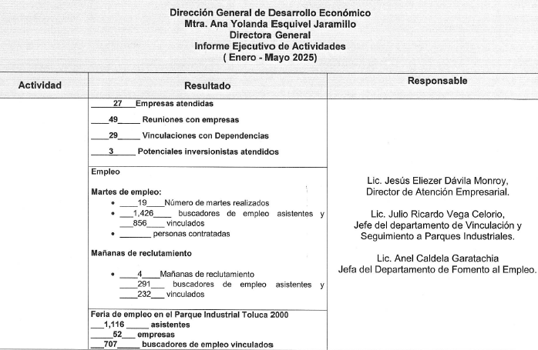 | Colmó
a) | Dirección de Promoción Económica |  | Colmó
i. | Departamento de Emprendimiento y Fortalecimiento de PyMES | Fue omiso en realizar algún pronunciamiento | No colmó
b) | Dirección de Impulso Agropecuario | 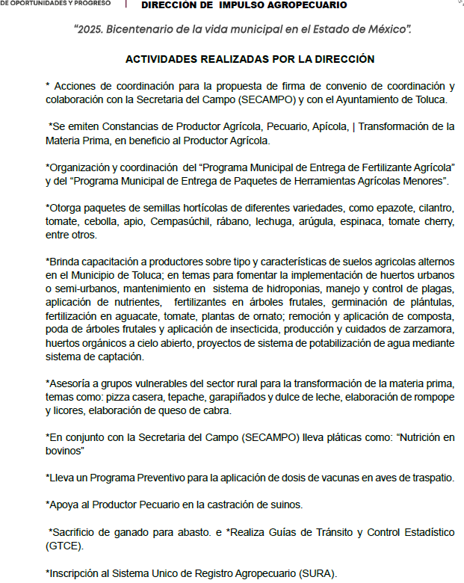 | Colmó
i. | Departamento de Fomento Agropecuario | Fue omiso en realizar algún pronunciamiento | No colmó
ii. | Departamento del Rastro Municipal | Fue omiso en realizar algún pronunciamiento | No colmó
c) | Dirección de Atención al Comercio | 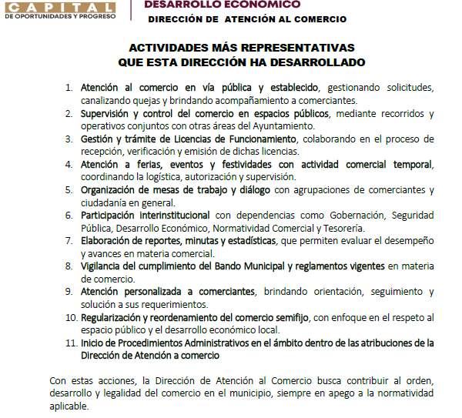 | Colmó
i. | Departamento de Licencias y Permisos | Fue omiso en realizar algún pronunciamiento | No colmó
ii. | Departamento de Atención a Mercados y Tianguis | Fue omiso en realizar algún pronunciamiento | No colmó
d) | Dirección de Atención Empresarial | Fue omiso en realizar algún pronunciamiento | No colmó
i. | Departamento de Vinculación y Seguimiento a Parques Industriales | Fue omiso en realizar algún pronunciamiento | No colmó
ii. | Departamento de Fomento del Empleo | Fue omiso en realizar algún pronunciamiento | No colmó
13 | Dirección General de Bienestar | La Dirección General de Bienestar informó que en relación a las actividades de esta Unidad Administrativa, pueden ser consultadas en la página oficial; por lo que hizo la invitación a visitar el siguiente enlace: | No colmó  La liga electrónica se encuentra en formato cerrado, es decir, que no se puede copiar y pegar para tener acceso; lo cual implica la dificultad de acceder a la misma, pues se traduce al hecho de que el particular tendría que colocar cada dígito alfanumérico, y cuya equivocación implicaría no acceder a la información contenida en las mismas; por lo que, no se puede tener por atendido el derecho de acceso a la información de la parte Recurrente.
a) | Unidad de Ambientes de Paz | Fue omiso en realizar algún pronunciamiento | No colmó
i. | Departamento de Gestión y vinculación | Fue omiso en realizar algún pronunciamiento | No colmó
ii. | Departamento de Integración Ciudadana | Fue omiso en realizar algún pronunciamiento | No colmó
b) | Dirección de Programas Sociales y Asuntos Indígenas | Fue omiso en realizar algún pronunciamiento | No colmó
i. | Departamento de Programas Sociales | Fue omiso en realizar algún pronunciamiento | No colmó
ii. | Departamento de Mejoramiento de la Vivienda | Fue omiso en realizar algún pronunciamiento | No colmó
iii. | Departamento de Asuntos Indígenas | Fue omiso en realizar algún pronunciamiento | No colmó
c) | Dirección de Apoyo a la Juventud, Recreación y Convivencia Social | Fue omiso en realizar algún pronunciamiento | No colmó
i. | Departamento de Vinculación e Impulso Juvenil | Fue omiso en realizar algún pronunciamiento | No colmó
ii. | Departamento de Recreación y Convivencia Social | Fue omiso en realizar algún pronunciamiento | No colmó
d) | Dirección de Convivencia Social, Inclusión y no Discriminación | Fue omiso en realizar algún pronunciamiento | No colmó
 | Departamento de Prevención Social y Comunitaria | Fue omiso en realizar algún pronunciamiento | No colmó
ii. | Departamento de Atención a Grupos de Situación de Vulnerabilidad | Fue omiso en realizar algún pronunciamiento | No colmó
14 | Dirección General de Educación, Cultura y Turismo | La Dirección General de Educación Cultura y Turismo informó que con fundamento en lo establecido en el Manual de Organización de la Administración Pública Municipal de Toluca, realizó una búsqueda exhaustiva en sus archivos físicos y electrónicos, concluyendo que no cuenta con la información solicitada, ya que no se encuentra dentro de su ámbito de atribuciones generar, concentrar o custodiar informes o reportes de actividades realizadas por los titulares de otras Direcciones Generales o de área adscritas a distintas dependencias del H. Ayuntamiento.  Cabe precisar que, conforme a sus atribuciones institucionales, esta Dirección General tiene como objetivo dirigir, coordinar y evaluar políticas públicas en materia de preservación, fomento, vinculación e impulso de la educación, la cultura y el turismo, por lo que no le corresponde requerir, documentar ni conservar actividades realizadas por otras áreas o funcionarios ajenos a su estructura orgánica. | No colmó
a) | Dirección de Cultura y Turismo |  | No colmó
i. | Departamento de Asuntos Internacionales y Ciudades Hermanas |  | No colmó
ii. | Departamento de Fomento Artesanal y Turístico |  | No colmó
iii. | Departamento de Patrimonio Cultural y Bibliotecas |  | No colmó
iv. | Departamento de Actividades Artístico-Culturales |  | No colmó
b) | Dirección de Educación |  | No colmó
i. | Departamento de Apoyo a la Educación y Habilidades para el Trabajo |  | No colmó
15 | Instituto Municipal de la Mujer de Toluca | La Dirección General de Instituto Municipal de la Mujer informó la entrega de las principales actividades que se han desarrollado en este Instituto Municipal de la Mujer de Toluca a lo largo de esta administración anexo copia simple.  … | Colmó
16 | Defensoría Municipal de los Derechos Humanos de  Toluca | Fue omiso en realizar algún pronunciamiento | No colmó

Del cuadro de análisis se advierte que el Sujeto Obligado fue omiso en hacer entrega del documento que dé cuenta de las actividades realizadas por algunas dependencias que integran al Ayuntamiento de Toluca; ello en razón a que si bien es cierto que el Sujeto Obligado dio atención al requerimiento a través de determinadas unidades administrativas, lo cierto es que estas solo se limitaron a realizar la entrega de sus funciones; sin embargo, la parte Recurrente no desea obtener dichas funciones, sino las actividades que ha desarrollado cada área en el ejercicio de sus funciones; por lo que, este Organismo Garante considera oportuno señalar que si bien no se advierte dentro de las atribuciones del Sujeto Obligado generar reportes de actividades, lo cierto es que de manera enunciativa más no limitativa, el documento que puede dar cuenta de estas, es el PbRM 08c, el cual corresponde al formato que da cuenta del seguimiento y evaluación de las metas de las actividades sustantivas y relevantes que se plasmaron en el formato de Programa Operativo Anual de metas de actividad para la integración del Presupuesto de Egresos, de manera trimestral, cuyo llenado del formato es el siguiente:

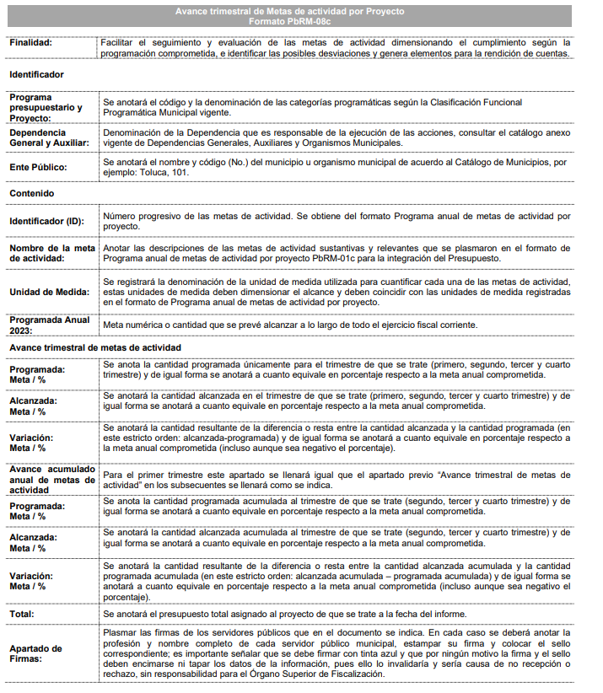

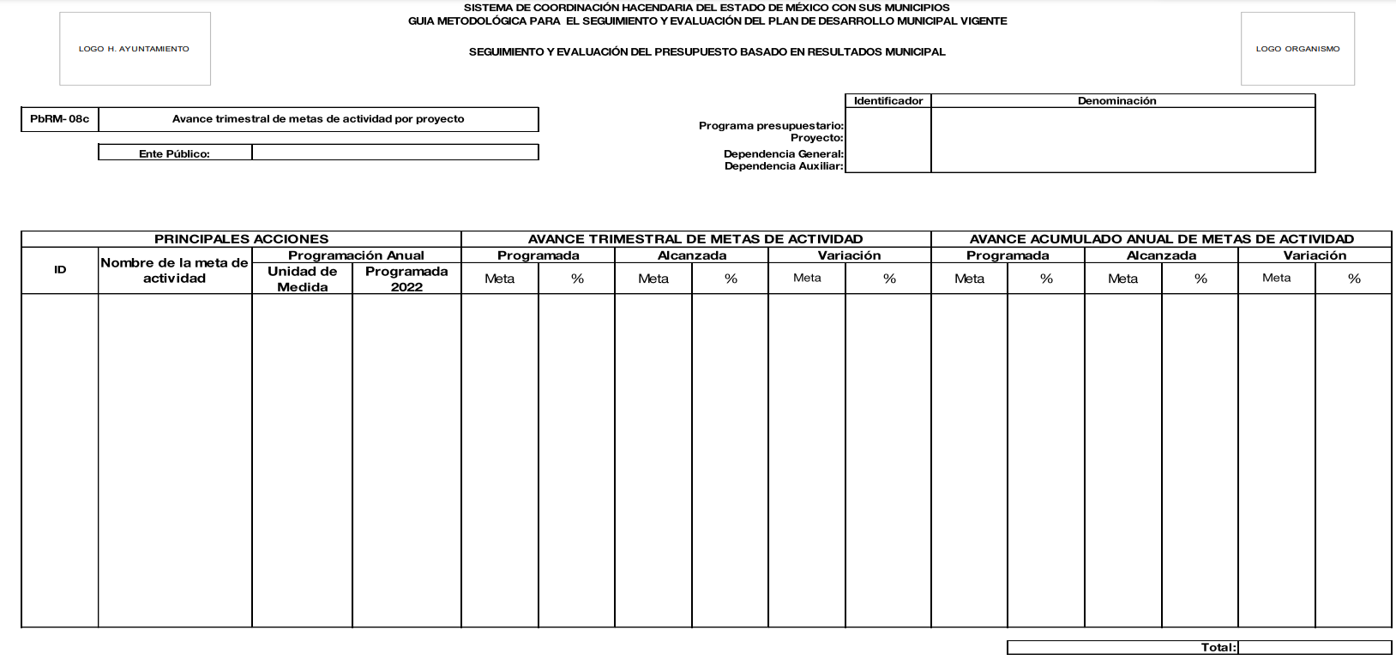

En ese sentido, el porcentaje de alcance de metas, se va obteniendo de conformidad con las actividades que las dependencias hayan ejecutado de acuerdo con sus objetivos establecidos, las cuales deben estar documentadas, en atención a que el artículo 18 de la Ley de Transparencia y Acceso a la Información Pública del Estado de México y Municipios, refieren que los Sujetos Obligados deberán documentar todo acto que se derive del ejercicio de sus facultades, competencias o funciones, considerando desde su origen la eventual publicidad y reutilización de la información que generen, posean o administren.

De lo señalado, se tiene la obligación de documentar todos los actos que se lleven a cabo en el ejercicio de sus funciones, atribuciones y competencias, mientras que por otro, se ven impuestos por la obligación de hacer pública toda aquella información que se encuentre en su posesión en estricto apego a los principios de eficacia y máxima publicidad, sobre éste último se debe poner mayor énfasis, puesto que establece que toda la información en posesión de los Sujetos Obligados será pública, completa, oportuna y accesible, lo que permite que la ciudadanía tenga un amplio acceso sobre lo que es el actuar de las autoridades, por lo que deberá proporcionar los documentos en donde consta lo requerido por la parte Recurrente, es decir deberá hacer entrega del documento que de cuenta de las actividades que han desarrollado los titulares de las áreas faltantes, del primero de enero al veintisiete de mayo de dos mil veinticinco, de ser procedente en versión pública.

Ahora bien, respecto al requerimiento consistente en “De la Dirección de Desarrollo Social, Medio Ambiente y Gobernación, incluyendo jefes de departamento, personal del sindicato y los de confianza, que hace cada área, referente a actividades”, este Instituto advierte lo siguiente:

De la Dirección de Desarrollo Social, Medio Ambiente y Gobernación, incluyendo jefes de departamento, personal del sindicato y los de confianza, que hace cada área, referente a actividades
N/C | Áreas que integran al Ayuntamiento, de acuerdo con los organigramas | Áreas que emitieron respuesta | Colmó / No colmó
1 | Dirección General de Gobierno | El Director General de Gobierno informó que todo el personal adscrito a esta unidad administrativa, desempeña las labores que el suscrito le encomienda; mismas que tienen por objeto, cumplimentar las funciones conferidas a esta Dirección, en el apartado con nomenclatura 204010000, contenido en el Manual de Organización de la Dirección General de Gobierno vigente a la fecha en que se actúa.  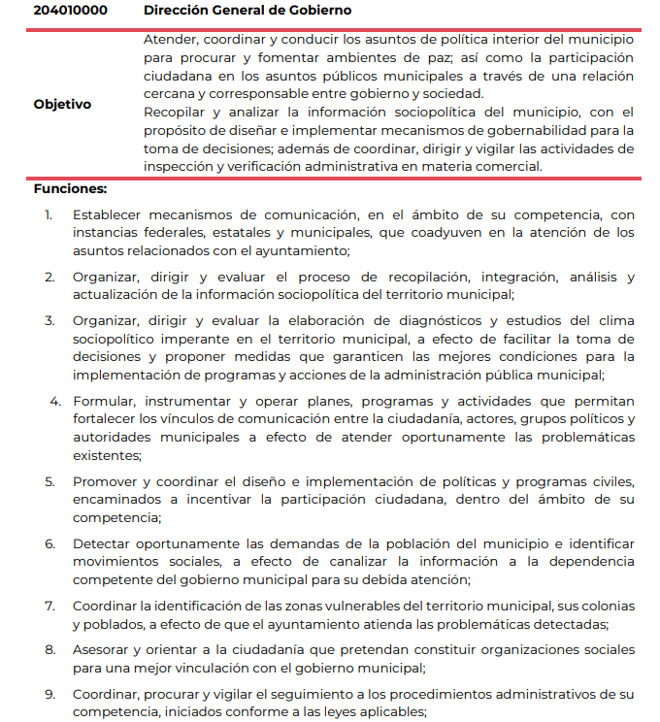 | Parcialmente  La Dirección General de Gobierno hizo entrega de su Manual de Organización del que se advierten las funciones de cada una de las direcciones y departamentos que lo integran; aunado a ello, el Director General informó que el personal adscrito a esta unidad administrativa, desempeña las labores que el suscrito les encomienda, mismas que tienen por objeto, cumplimentar las funciones conferidas a dicha Dirección; sin embargo fue omiso en pronunciarse de los servidores públicos sindicalizados.
a) | Unidad Jurídica | 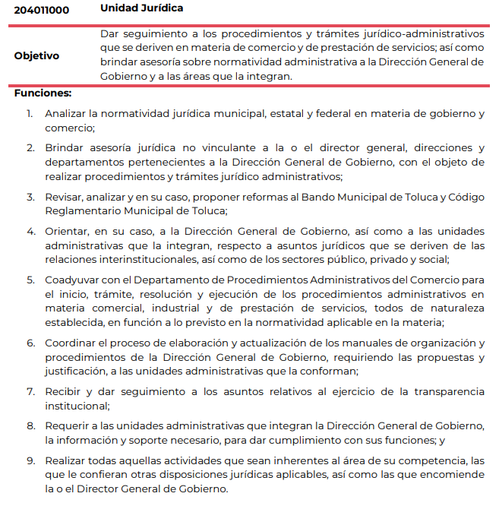
i. | Departamento de Procedimientos Administrativos del Comercio | 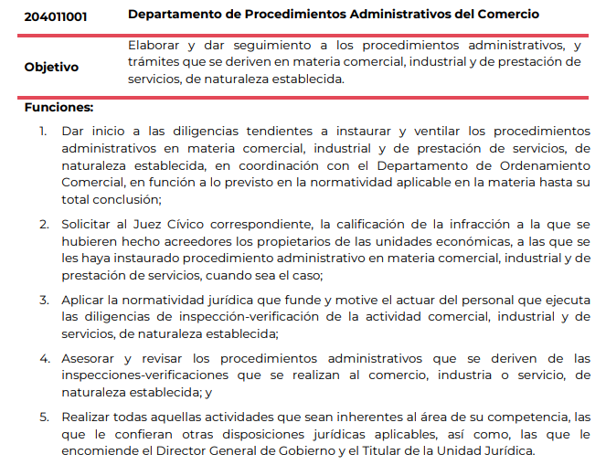
b) | Dirección de Inspección y Control Comercial | 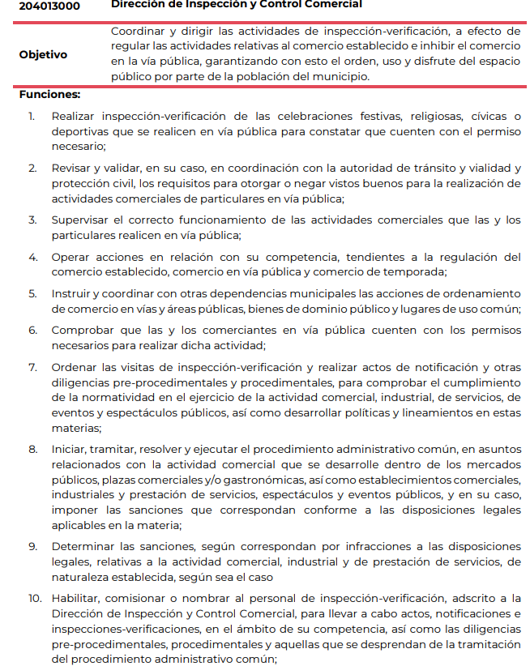
i. | Departamento de Inspección Zona Centro | 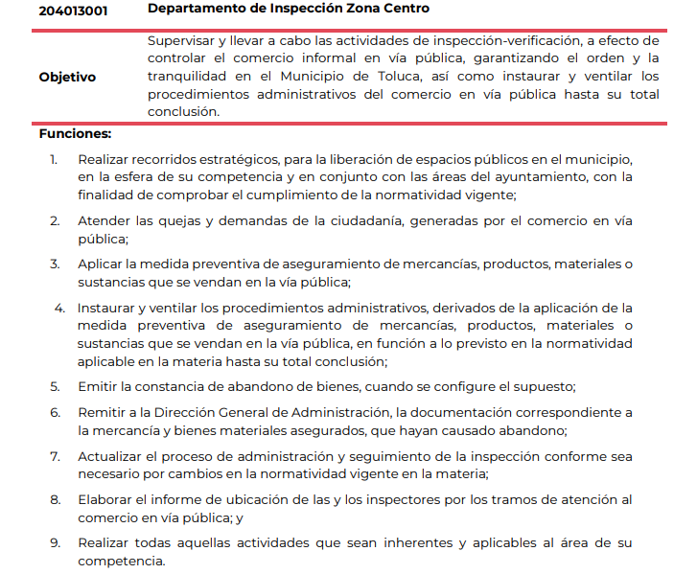
ii. | Departamento de Inspección Zona Sur | 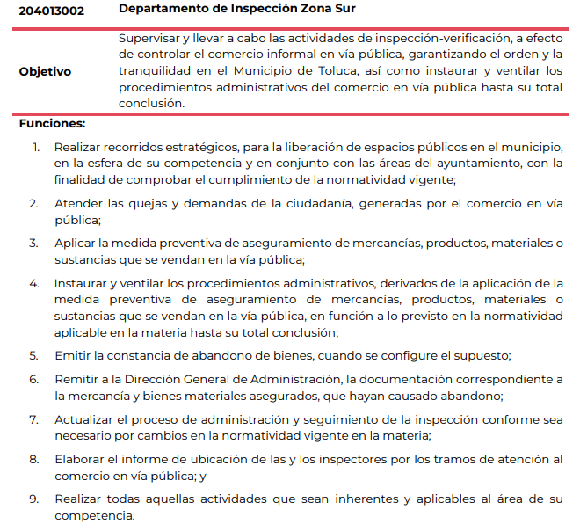
iii. | Departamento de Inspección Zona Norte | 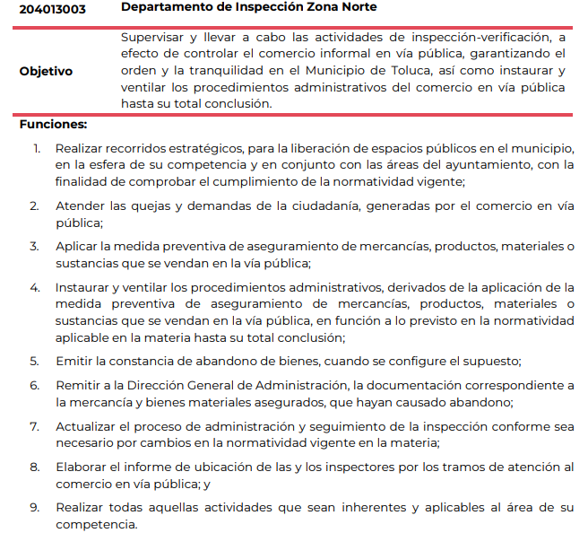
iv. | Departamento de Ordenamiento Comercial | 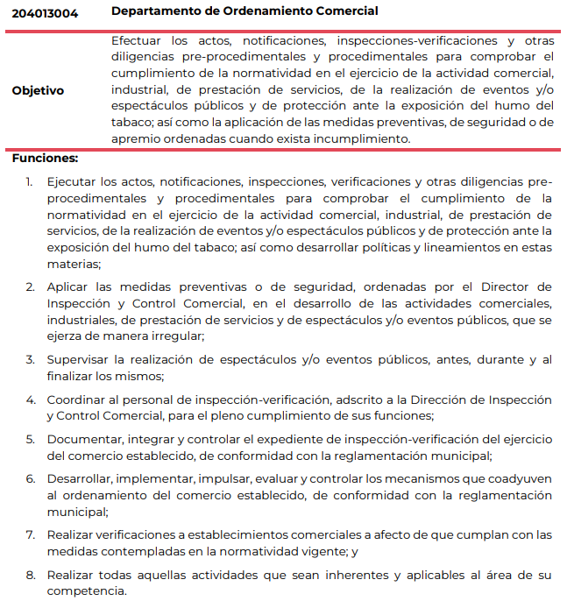
c) | Dirección de Gobierno y Concertación Política | 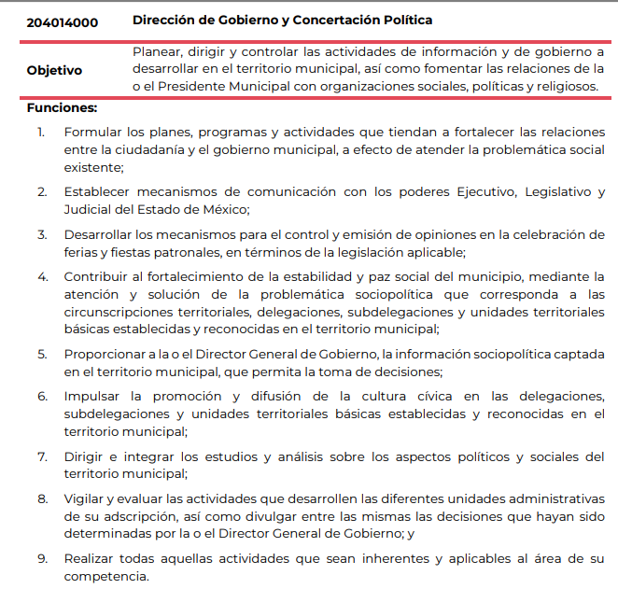
i. | Departamento de Concertación Política | 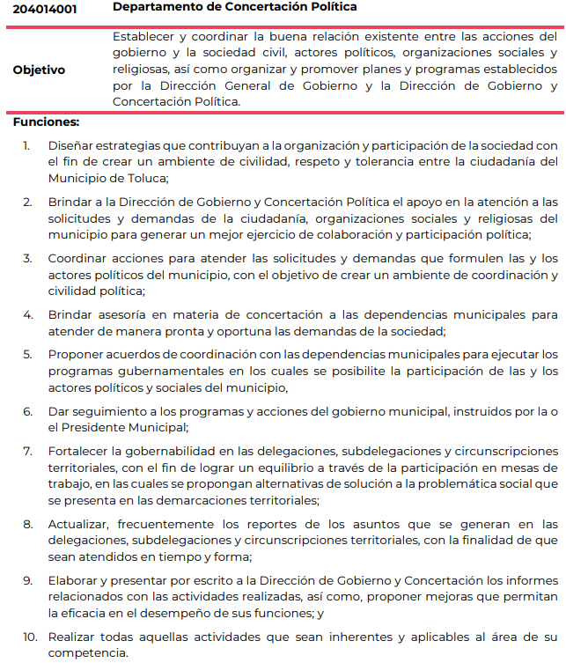
ii. | Departamento de Información Sociopolítica | 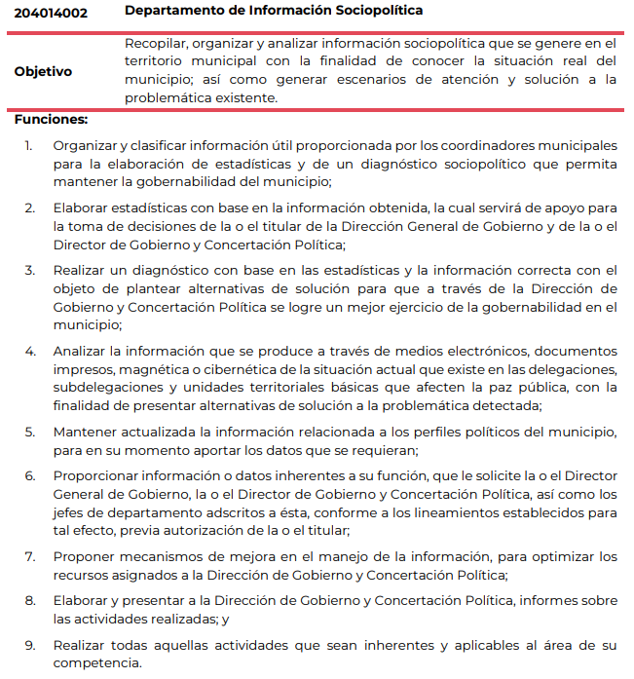
iii. | Departamento de Seguimiento y Análisis Sociopolítico | 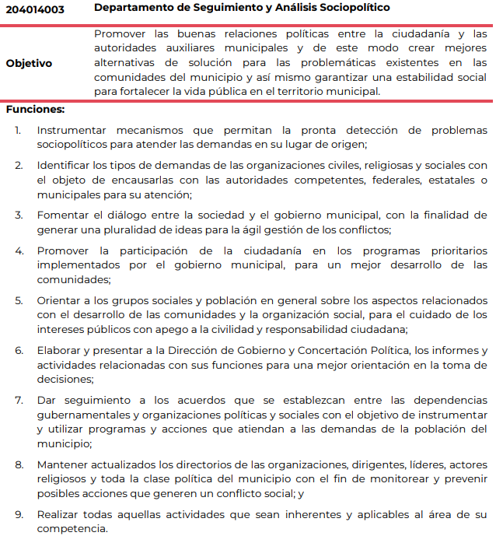
d) | Dirección de Gobernanza | 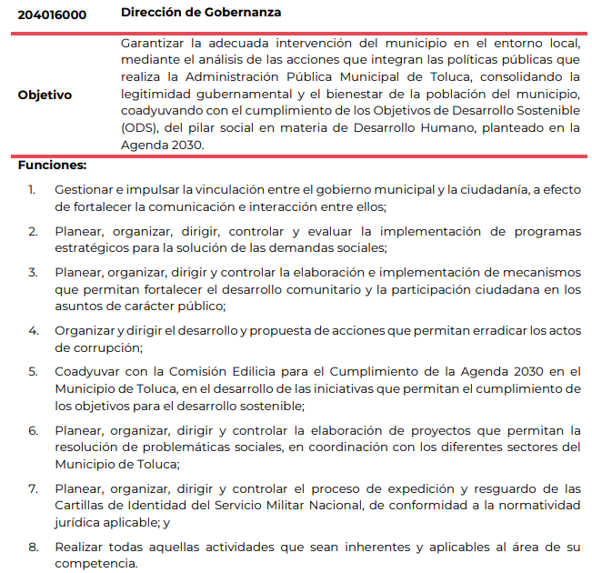
i. | Departamento de Gobernanza | 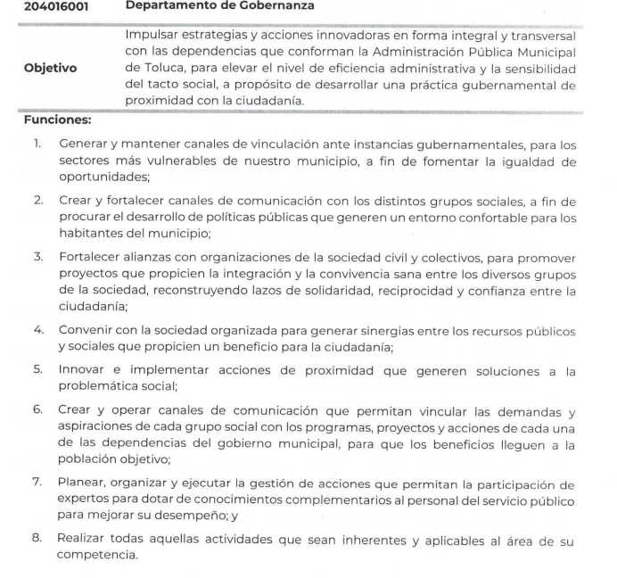
ii. | Departamento de Medición de Acciones de Gobierno | 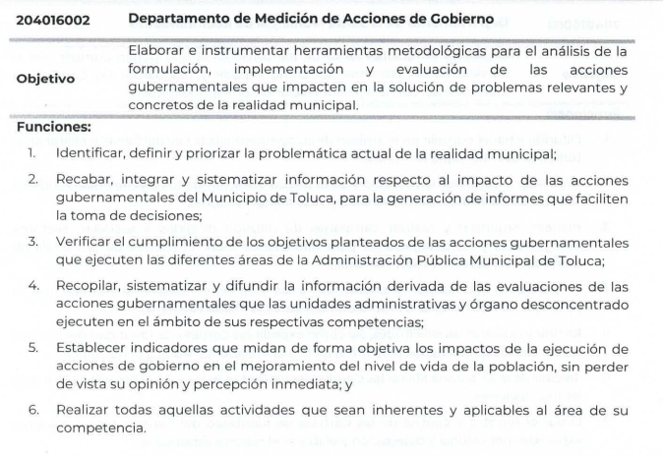
iii. | Departamento de la Junta Municipal de Reclutamiento | 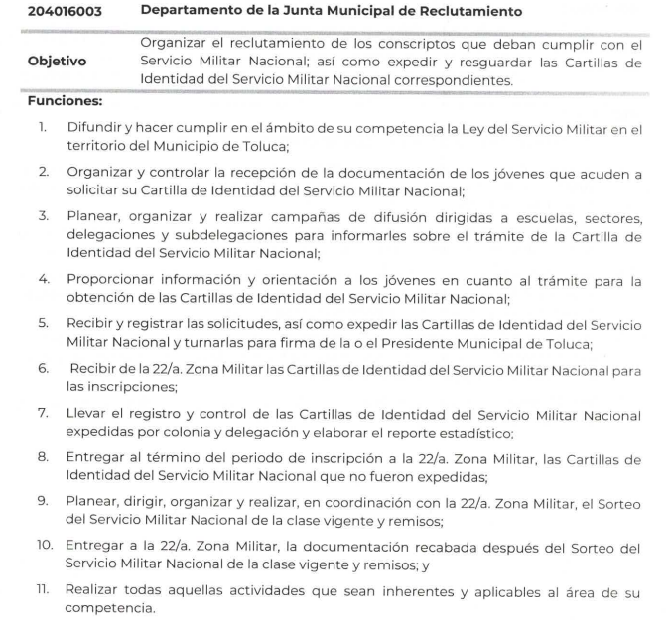
2 | Dirección General de Medio Ambiente | La Coordinadora de Apoyo Técnico informó que después de realizar una búsqueda exhaustiva en sus archivos, los servidores públicos adscritos a la Dirección General de Medio Ambiente al que hace referencia realizan funciones inherentes a lo establecido en los artículos 3.34 у 3.35 del Código Reglamentario Municipal vigente así como en el Manual de Organización para la Dirección de Medio Ambiente y el Manual de Procedimiento específicamente en la página 24.  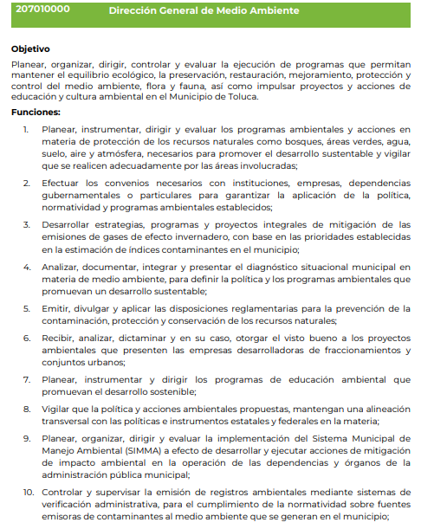 | Parcialmente  La Dirección General de Medio Ambiente hizo entrega de su Manual de Organización del que se advierten las funciones de cada una de las direcciones y departamentos que lo integran, documento con el que da atención al requerimiento relativo a “que hace cada área”, no obstante fue omiso en pronunciarse de las funciones de los servidores públicos sindicalizados.
i. | Coordinación de Apoyo Técnico | La Coordinadora de Apoyo Técnico informó que sus actividades se encuentran inherentes en el Manual de Organización de la Dirección General de Medio Ambiente vigente así como el Manual de Procedimientos específicamente en la página 27:
a) | Centro de Control y Bienestar Animal | El Centro de Control y Bienestar Animal informó que cuenta con dos departamentos, los cuales son: Departamento de Atención Canina y Felina y Departamento de Educación y Bienestar Animal de los cuales sus funciones y atribuciones se estipulan en el Manual de Organización para la Dirección General de Medio Ambiente así como en el Manual de Procedimientos de la Dirección de Medio ambiente en las páginas 30 que describe y enumera el objetivo y las acciones realizadas por el departamento de Atención Canina y Felina y 31 que describe el objetivo y las funciones del departamento de Educación y Bienestar Animal.  Adjuntando el Manual de Organización de la Dirección General de Medio Ambiente para su debida consulta. 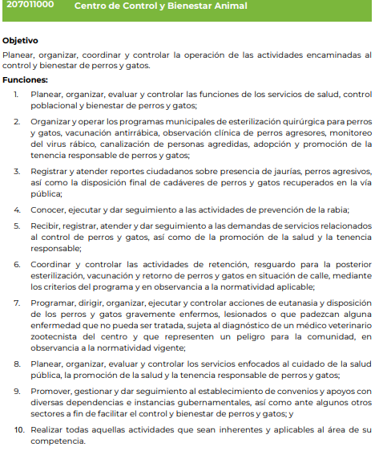
i. | Departamento de Atención Canina y Felina | 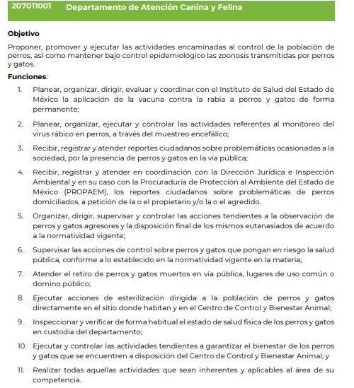
ii. | Departamento de Educación y Bienestar Animal | 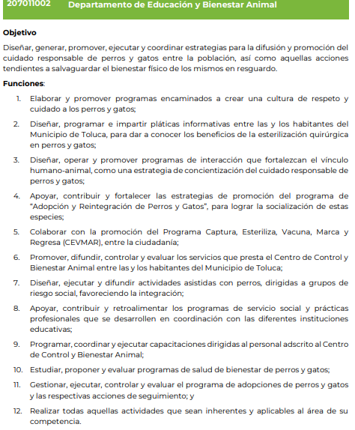
b) | Dirección de Gestión Ambiental | La Directora de Gestión Ambiental, en el que informó que después de realizar una búsqueda exhaustiva en los archivos que obran esta Dirección de Gestión Ambiental, así como los Departamentos de Forestación y Conservación de Recursos Naturales, realiza actividades inherentes a lo establecido en los artículos 3.34 y 3.35 del Código Reglamentario de Toluca vigente, así como del Manual de Organización de la Dirección General de Medio Ambiente, en las página 32, 33, 34 y 35; así como en el Manual de Procedimientos de la Dirección General de Medio Ambiente desde la página 81 a la página 123.  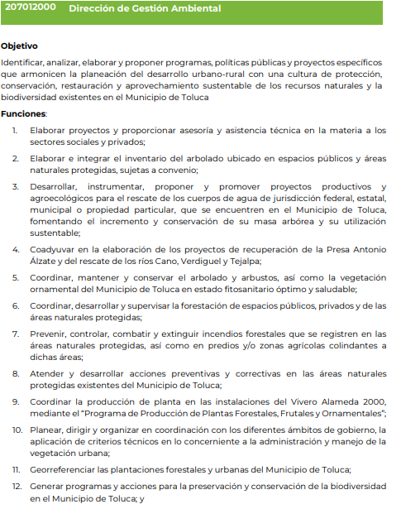
i. | Departamento de Conservación de Recursos Naturales | 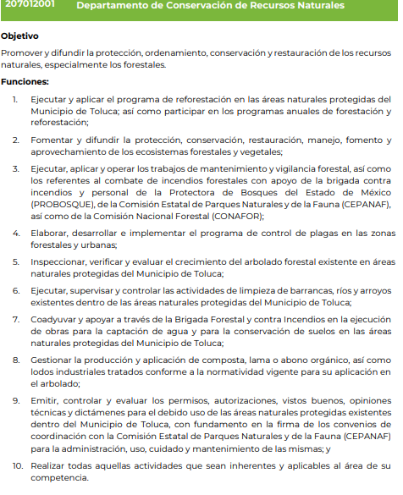
ii. | Departamento de Forestación | 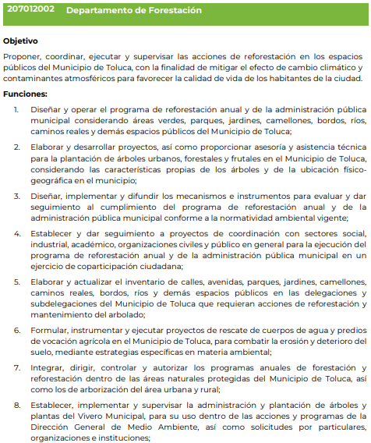
c) | Dirección Jurídica e Inspección Ambiental | La Dirección Jurídica e Inspección Ambiental informó que el Director Jurídico e Inspección Ambiental realiza funciones inherentes a lo establecido en el artículo 3.34 y 3.35 del Código Reglamentario Municipal vigente así como en el Manual de Organización para la Dirección de Medio Ambiente en la página 29.  Adjuntando el Manual de Organización de la Dirección General de Medio Ambiente para su debida consulta.  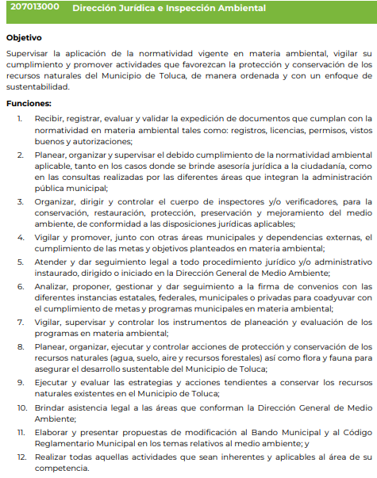
i. | Departamento de Inspección Ambiental | 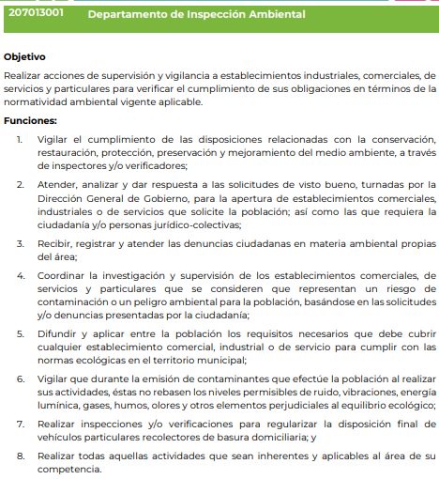
ii. | Departamento de Normatividad | 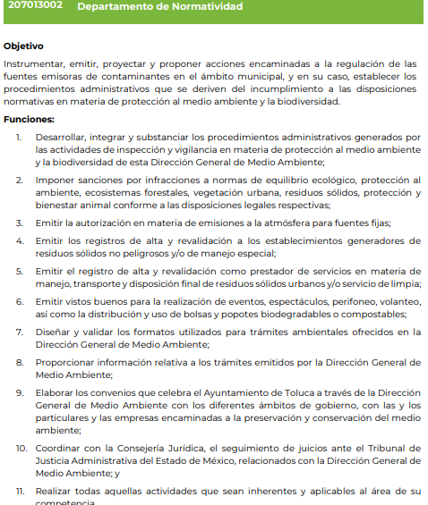
iii. | Departamento de Impacto Ambiental | El Jefe de Departamento de Impacto Ambiental informó que sus atribuciones se citan en el manual de organización vigente en el municipio Toluca.
d) | Dirección de Prevención, Educación y Control Ambiental | 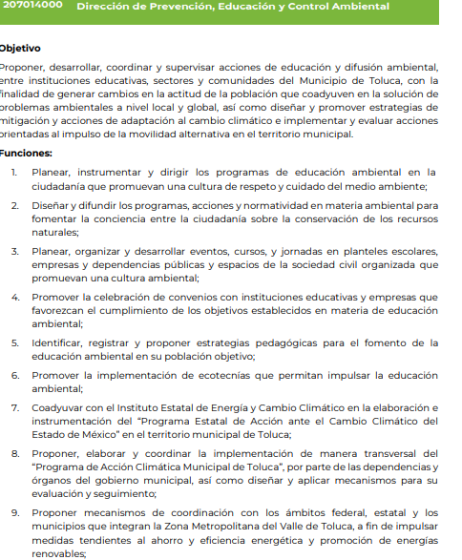
i. | Departamento de Planeación y Acciones Ambientales | 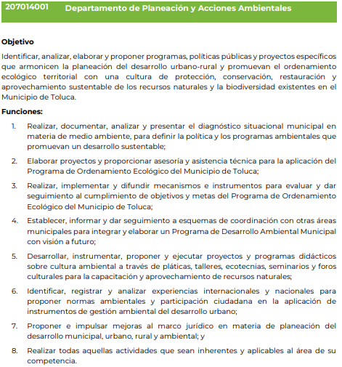
ii. | Departamento de Cambio Climático y Movilidad Alternativa | 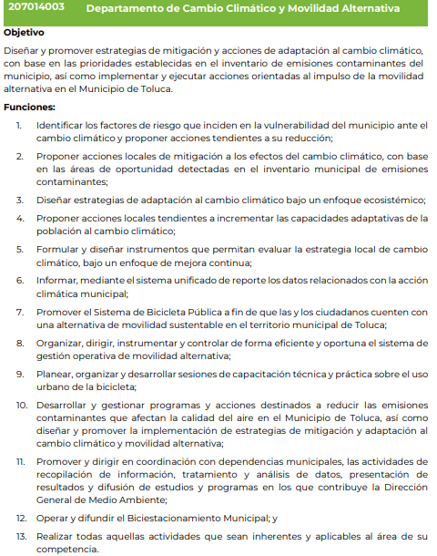
3 | Dirección General de Bienestar | La Dirección General de Bienestar informó que en relación a las funciones actuales de esta Dirección, así como áreas y jefaturas de departamento, incluyendo al personal sindicalizado y de confianza, hace de su conocimiento que puede consultar el Código Reglamentario del Ayuntamiento de Toluca en su artículo 3.46, página 42. Asimismo, en el Manual de Organización de esta Dirección General, en sus páginas de la l6 a la 41; por lo que se extiende una cordial invitación a visitar los siguientes enlaces:  | No colmó  Si bien es cierto que el Sujeto Obligado asume que cuenta con la información solicitada, lo cierto es que, hizo del conocimiento que esta podía ser consultada a través de los enlaces electrónicos; sin embargo, estos se encuentran en formato cerrado, es decir, que no se puede copiar y pegar para tener acceso; lo cual implica la dificultad de acceder a la misma, pues se traduce al hecho de que el particular tendría que colocar cada dígito alfanumérico, y cuya equivocación implicaría no acceder a la información contenida en las mismas; por lo que, no se puede tener por atendido el derecho de acceso a la información de la parte Recurrente. Aunado a que fue omiso en pronunciarse de las funciones de los servidores públicos sindicalizados.
a) | Unidad de Ambientes de Paz
i. | Departamento de Gestión y vinculación
ii. | Departamento de Integración Ciudadana
b) | Dirección de Programas Sociales y Asuntos Indígenas
i. | Departamento de Programas Sociales
ii. | Departamento de Mejoramiento de la Vivienda
iii. | Departamento de Asuntos Indígenas
c) | Dirección de Apoyo a la Juventud, Recreación y Convivencia Social
i. | Departamento de Vinculación e Impulso Juvenil
ii. | Departamento de Recreación y Convivencia Social
d) | Dirección de Convivencia Social, Inclusión y no Discriminación
 | Departamento de Prevención Social y Comunitaria
ii. | Departamento de Atención a Grupos de Situación de Vulnerabilidad

De lo anterior podemos concluir que faltan las funciones de la Dirección General de Bienestar y de sus unidades administrativas que la integran; así como, las funciones referentes a los servidores públicos sindicalizados de la Dirección General de Bienestar, Medio Ambiente y Gobierno, ello en razón a que como ya fue referido en el cuadro de análisis el Sujeto Obligado asume que cuenta con la información solicitada, al hacer del conocimiento que esta podía ser consultada a través de las ligas electrónicas; sin embargo, estas se encuentran en formato cerrado, es decir, que no se puede copiar y pegar para tener acceso; lo cual implica la dificultad de acceder a la misma, pues se traduce al hecho de que el particular tendría que colocar cada dígito alfanumérico, y cuya equivocación implicaría no acceder a la información contenida en las mismas; por lo que, no se puede tener por atendido el derecho de acceso a la información de la parte Recurrente; en este sentido, este Instituto advierte que la respuesta del Sujeto Obligado careció de los principios de congruencia y exhaustividad, como refuerzo de lo anterior, resulta crucial el Criterio orientador 02/17, emitido por el Pleno del entonces Instituto Nacional de Transparencia y Acceso a la Información y Protección de Datos Personales, de título y texto siguientes:

“Congruencia y exhaustividad. Sus alcances para garantizar el derecho de acceso a la información. De conformidad con el artículo 3 de la Ley Federal de Procedimiento Administrativo, de aplicación supletoria a la Ley Federal de Transparencia y Acceso a la Información Pública, en términos de su artículo 7; todo acto administrativo debe cumplir con los principios de congruencia y exhaustividad. Para el efectivo ejercicio del derecho de acceso a la información, la congruencia implica que exista concordancia entre el requerimiento formulado por el particular y la respuesta proporcionada por el sujeto obligado; mientras que la exhaustividad significa que dicha respuesta se refiera expresamente a cada uno de los puntos solicitados. Por lo anterior, los sujetos obligados cumplirán con los principios de congruencia y exhaustividad, cuando las respuestas que emitan guarden una relación lógica con lo solicitado y atiendan de manera puntual y expresa, cada uno de los contenidos de información.”
(Énfasis añadido)

Por tal motivo, se ordena haga entrega del documento en donde consten las atribuciones o funciones de la Dirección General de Bienestar y de las unidades administrativas que la integran, vigentes al veintisiete de mayo de dos mil veinticinco; así como, las funciones de los servidores públicos sindicalizados de la Dirección General de Bienestar, Medio Ambiente y Gobierno, vigentes al veintisiete de mayo de dos mil veinticinco.

Para el caso de que la información que se ordena entregar, no obre en los archivos del Sujeto Obligado, debido a que no cuente con servidores públicos sindicalizados en alguna de las áreas de las que se ordena, este deberá hacerlo del conocimiento del Particular en términos del artículo 19, párrafo segundo, de la Ley de Transparencia y Acceso a la Información Pública del Estado de México y Municipios, para tenerse por colmado dicho requerimiento.

Cabe precisar que la información que se ordena puede obrar en el marco normativo que regula al Sujeto Obligado, como lo es el bando municipal, el reglamento interior o manuales de organización; aunado a que se encuentra vinculada a las obligaciones de transparencia establecidas en la Ley de Transparencia y Acceso a la Información Pública del Estado de México y Municipios, relativa a la estructura orgánica contemplada en el artículo 92, fracción II, de la Ley de Transparencia y Acceso a la Información Pública del Estado de México y Municipios.

Finalmente, no pasa desapercibido para este Instituto que por cuanto hace a las manifestaciones “…a lo largo de esta fea administracion pues no parece que ajan mucho …el personal del flojo sindicato y lo de confianza referente a actividades para una inche Toluca de oportunidades cuales oportunidades…”, se trata de planteamientos subjetivos que no son atendibles mediante el derecho de acceso a la información pública, toda vez que el derecho al acceso a la información pública constituye una prerrogativa para acceder a documentos o registros de información pública generada o en posesión de los sujetos obligados, motivo por el cual, este Organismo Garante reitera que dichas manifestaciones no son susceptibles de ser tomadas en consideración, toda vez que, no constituyen el ejercicio de un derecho de acceso a la información pública, sino más bien el ejercicio de un derecho de expresión, cuya finalidad consiste en dar mayor énfasis a sus requerimientos. En este sentido, se trata de manifestaciones sobre las cuales este Instituto no está facultado para pronunciarse.

Quinto. Versión Pública. Finalmente, para la entrega de la información que se determina ordenar, el Sujeto Obligado deberá realizar un análisis con la finalidad de advertir si esta contiene datos que deben ser clasificados en los términos que la misma Ley en la materia señala.

En ese sentido, el Sujeto Obligado tendrá que elaborar la versión pública de los documentos que vaya a entregar para dar cumplimiento a esta resolución a fin de satisfacer el derecho de acceso a la información pública del recurrente sin menoscabar el derecho a la protección de los datos personales de terceros.

Por otro lado, derivado de la información que se ordena entregar existe información de la Dirección General de Seguridad y Protección la cual ponga en riesgo los integrantes de las corporaciones policiacas, esto es así derivado de las funciones encomendadas en términos del artículo 21 párrafo noveno de la Constitución Política de los Estados Unidos Mexicanos, de las cuales comprende la prevención de los delitos, investigación y persecución para hacerla efectiva, lo cual permite a esta Ponencia proteger los datos de los servidores públicos que integran dicha Dirección, por lo que deberá testarse de igual manera sólo el nombre de los servidores públicos de la Policía Municipal que desempeñen funciones operativas.

Al respecto, la información de los elementos que realizan funciones operativas, entre ellos su nombre debe ser protegido con la finalidad de evitar la identificación de las personas al amparo de la protección a la vida, salud y seguridad; porque los miembros de las instituciones policiales o que realizan actividades operativas en materia de seguridad pública, se encuentran en un régimen de excepción a diferencia de los servidores públicos con funciones administrativas, ello obedece a que el sólo ejercicio de las funciones que tienen encomendadas lleva implícito el riesgo a su integridad, toda vez que son responsables de procurar el orden, la estabilidad y la defensa de la sociedad a la que pertenecen, lo que se traduce en la prevención de delitos y combate a los delincuentes.

Es importante mencionar que la causal de reserva antes señalada, puede ubicarse en los supuestos previstos por los artículos 140 fracción IV de la Ley de Transparencia y Acceso a la Información Pública del Estado de México y Municipios, que a su vez se vincula con la diversa del artículo 113 fracción V de la Ley General de Transparencia y Acceso a la Información Pública, así como los requisitos previstos por los numerales Vigésimo tercero y Trigésimo tercero, de los Lineamientos generales en materia de clasificación y desclasificación de la información, así como para la elaboración de versiones públicas, al aplicar la prueba de daño correspondiente.

Como se ha referido es procedente la clasificación de la información como reservada, con el fin de no poner en riesgo su vida, salud y seguridad, dado que los hace identificables, y para no comprometer el cumplimiento de los objetivos en materia de seguridad pública, o bien, la consecución de la investigación de probables hechos delictivos y/o faltas administrativas; así como evitar que células delictivas neutralizar las acciones en materia de seguridad pública para la preservación del orden y la paz pública, por lo que, no se trata de una medida desproporcional, ni excesiva.

En ese entendido, la leyenda de clasificación que se genere, deberá establecer ambos supuestos de clasificación: reserva y confidencialidad, en congruencia con los requisitos establecidos en los lineamientos citados.

En este marco, cabe señalar que, si bien es cierto este Instituto de Transparencia, Acceso a la Información Pública y Protección de Datos Personales del Estado de México y Municipios tiene la misión de garantizar el derecho de acceso a la información pública de los particulares; también lo es que debe cuidar la protección de datos personales y sobre todo cuando traen implícito que se ponga en riesgo la vida o integridad de una persona, resulta necesario traer por analogía, el criterio de interpretación histórico 06/09, emitido por el entonces Instituto Federal de Acceso a la Información y Protección de Datos ahora Instituto Nacional de Transparencia, Acceso a la Información y Protección de Datos Personales, INAI, que establece lo siguiente:

Nombres de servidores públicos dedicados a actividades en materia de seguridad, por excepción pueden considerarse información reservada. De conformidad con el artículo 7, fracciones I y III de la Ley Federal de Transparencia y Acceso a la Información Pública Gubernamental el nombre de los servidores públicos es información de naturaleza pública. No obstante lo anterior, el mismo precepto establece la posibilidad de que existan excepciones a las obligaciones ahí establecidas cuando la información actualice algunos de los supuestos de reserva o confidencialidad previstos en los artículos 13, 14 y 18 de la citada ley. En este sentido, se debe señalar que existen funciones a cargo de servidores públicos, tendientes a garantizar de manera directa la seguridad nacional y pública, a través de acciones preventivas y correctivas encaminadas a combatir a la delincuencia en sus diferentes manifestaciones. Así, es pertinente señalar que en el artículo 13, fracción I de la ley de referencia se establece que podrá clasificarse aquella información cuya difusión pueda comprometer la seguridad nacional y pública. En este orden de ideas, una de las formas en que la delincuencia puede llegar a poner en riesgo la seguridad del país es precisamente anulando, impidiendo u obstaculizando la actuación de los servidores públicos que realizan funciones de carácter operativo, mediante el conocimiento de dicha situación, por lo que la reserva de la relación de los nombres y las funciones que desempeñan los servidores públicos que prestan sus servicios en áreas de seguridad nacional o pública, puede llegar a constituirse en un componente fundamental en el esfuerzo que realiza el Estado Mexicano para garantizar la seguridad del país en sus diferentes vertientes.

De dicho criterio, se desprende que existen funciones a cargo de servidores públicos, tendentes a garantizar de manera directa la seguridad pública, a través de acciones preventivas y correctivas, encaminadas a combatir a la delincuencia en sus diferentes manifestaciones; por lo que, una forma en que la delincuencia puede llegar a poner en riesgo la seguridad del País, Estado y Municipio, anulando, impidiendo u obstaculizando la actuación de los servidores públicos que realizan funciones de carácter operativo.

Sirven de sustento a lo anterior las tesis jurisprudenciales emitidas por la Suprema corte de Justicia de la Nación, que son del literal siguiente:

DERECHO A LA INFORMACIÓN. SU EJERCICIO SE ENCUENTRA LIMITADO TANTO POR LOS INTERESES NACIONALES Y DE LA SOCIEDAD, COMO POR LOS DERECHOS DE TERCEROS. El derecho a la información consagrado en la última parte del artículo 6o. de la Constitución Federal no es absoluto, sino que, como toda garantía, se halla sujeto a limitaciones o excepciones que se sustentan, fundamentalmente, en la protección de la seguridad nacional y en el respeto tanto a los intereses de la sociedad como a los derechos de los gobernados, limitaciones que, incluso, han dado origen a la figura jurídica del secreto de información que se conoce en la doctrina como "reserva de información" o "secreto burocrático". En estas condiciones, al encontrarse obligado el Estado, como sujeto pasivo de la citada garantía, a velar por dichos intereses, con apego a las normas constitucionales y legales, el mencionado derecho no puede ser garantizado indiscriminadamente, sino que el respeto a su ejercicio encuentra excepciones que lo regulan y a su vez lo garantizan, en atención a la materia a que se refiera; así, en cuanto a la seguridad nacional, se tienen normas que, por un lado, restringen el acceso a la información en esta materia, en razón de que su conocimiento público puede generar daños a los intereses nacionales y, por el otro, sancionan la inobservancia de esa reserva; por lo que hace al interés social, se cuenta con normas que tienden a proteger la averiguación de los delitos, la salud y la moral públicas, mientras que por lo que respecta a la protección de la persona existen normas que protegen el derecho a la vida o a la privacidad de los gobernados.

TRANSPARENCIA Y ACCESO A LA INFORMACIÓN PÚBLICA GUBERNAMENTAL. EL ARTÍCULO 14, FRACCIÓN I, DE LA LEY FEDERAL RELATIVA, NO VIOLA LA GARANTÍA DE ACCESO A LA INFORMACIÓN. El Tribunal en Pleno de la Suprema Corte de Justicia de la Nación en la tesis P. LX/2000 de rubro: "DERECHO A LA INFORMACIÓN. SU EJERCICIO SE ENCUENTRA LIMITADO TANTO POR LOS INTERESES NACIONALES Y DE LA SOCIEDAD, COMO POR LOS DERECHOS DE TERCEROS.", publicada en el Semanario Judicial de la Federación y su Gaceta, Novena Época, Tomo XI, abril de 2000, página 74, estableció que el ejercicio del derecho a la información no es irrestricto, sino que tiene límites que se sustentan en la protección de la seguridad nacional y en el respeto a los intereses de la sociedad y a los derechos de los gobernados, en atención a la materia de que se trate. En ese sentido, el citado precepto, al remitir a diversas normas ordinarias que establezcan restricciones a la información, no viola la garantía de acceso a la información contenida en el artículo 6o. de la Constitución Política de los Estados Unidos Mexicanos, porque es jurídicamente adecuado que en las leyes reguladoras de cada materia, el legislador federal o local establezca las restricciones correspondientes y clasifique a determinados datos como confidenciales o reservados, con la condición de que tales límites atiendan a intereses públicos o de los particulares y encuentren justificación racional en función del bien jurídico a proteger, es decir, que exista proporcionalidad y congruencia entre el derecho fundamental de que se trata y la razón que motive la restricción legislativa correspondiente, la cual debe ser adecuada y necesaria para alcanzar el fin perseguido, de manera que las ventajas obtenidas con la reserva compensen el sacrificio que ésta implique para los titulares de la garantía individual mencionada o para la sociedad en general.

Lo anterior, de conformidad con lo que señalan los artículos 3 fracciones IX, XX, XXI y XLV, 91, 132 fracciones II y III, y 143 de la Ley de Transparencia y Acceso a la Información Pública del Estado de México y Municipios que establecen:

“Artículo 3. Para los efectos de la presente Ley se entenderá por:
[…]
IX. Datos personales: La información concerniente a una persona, identificada o identificable según lo dispuesto por la Ley de Protección de Datos Personales del Estado de México;
XX. Información clasificada: Aquella considerada por la presente Ley como reservada o confidencial;
XXI. Información confidencial: Se considera como información confidencial los secretos bancario, fiduciario, industrial, comercial, fiscal, bursátil y postal, cuya titularidad corresponda a particulares, sujetos de derecho internacional o a sujetos obligados cuando no involucren el ejercicio de recursos públicos;
XLV. Versión pública: Documento en el que se elimine, suprime o borra la información clasificada como reservada o confidencial para permitir su acceso.
[…]
Artículo 91. El acceso a la información pública será restringido excepcionalmente, cuando ésta sea clasificada como reservada o confidencial.
Artículo 132. La clasificación de la información se llevará a cabo en el momento en que:
I. Se reciba una solicitud de acceso a la información;
II. Se determine mediante resolución de autoridad competente; o
III. Se generen versiones públicas para dar cumplimiento a las obligaciones de transparencia previstas en esta Ley.
[…]
Artículo 143. Para los efectos de esta Ley se considera información confidencial, la clasificada como tal, de manera permanente, por su naturaleza, cuando:
I. Se refiera a la información privada y los datos personales concernientes a una persona física o jurídico colectiva identificada o identificable;
II. Los secretos bancario, fiduciario, industrial, comercial, fiscal, bursátil y postal, cuya titularidad corresponda a particulares, sujetos de derecho internacional o a sujetos obligados cuando no involucren el ejercicio de recursos públicos; y
III. La que presenten los particulares a los sujetos obligados, de conformidad con lo dispuesto por las leyes o los tratados internacionales.
La información confidencial no estará sujeta a temporalidad alguna y sólo podrán tener acceso a ella los titulares de la misma, sus representantes y los servidores públicos facultados para ello.
No se considerará confidencial la información que se encuentre en los registros públicos o en fuentes de acceso público, ni tampoco la que sea considerada por la presente ley como información pública.”

Igualmente, los Lineamientos Generales en Materia de Clasificación y Desclasificación de la Información, así como para la elaboración de Versiones Públicas, emitidos por el Consejo Nacional del Sistema Nacional de Transparencia, Acceso a la Información Pública y Protección de Datos Personales, tienen por objeto establecer los criterios con base en los cuales los sujetos obligados clasificarán como reservada o confidencial la información que posean, desclasificarán y generarán, en su caso, versiones públicas de expedientes o documentos que contengan partes o secciones clasificadas.

Por otro lado, es de destacar que los artículos Quincuagésimo, Quincuagésimo primero, Quincuagésimo segundo, de los Lineamientos Generales en Materia de Clasificación y Desclasificación de la Información, así como para la Elaboración de Versiones Públicas señalan las formalidades que deberá llevar el acuerdo de clasificación que deberá emitir el Sujeto Obligado, siendo estas las siguientes:

“Quincuagésimo. Los titulares de las áreas de los sujetos obligados podrán establecer sus propios modelos o formatos para la elaboración de versiones públicas de documentos o expedientes, siempre y cuando cumplan lo establecido en los presentes Lineamientos, así como en las correspondientes Leyes Generales.
Quincuagésimo primero. Toda acta del Comité de Transparencia deberá contener:
I. El número de sesión y fecha;
II. El nombre del área que solicitó la clasificación de información;
III. La fundamentación legal y motivación correspondiente;
IV. La resolución o resoluciones aprobadas; y
V. La rúbrica o firma digital de cada integrante del Comité de Transparencia.
Las resoluciones del Comité en las que se haya determinado confirmar o modificar la clasificación de información pública como reservada, deberán incluir, cuando menos:
I. Los motivos y razonamientos que sustenten la confirmación o modificación de la prueba de daño;
II. Descripción de las partes o secciones reservadas, en caso de clasificación parcial;
III. El periodo por el que mantendrá su clasificación y fecha de expiración; y
IV. El nombre del titular y área encargada de realizar la versión pública del documento, en su caso.
En los casos en que se clasifique la información como reservada siempre se entregará o anexará la prueba de daño con la respuesta al solicitante.
En los casos de resoluciones del Comité de Transparencia en las que se confirme la clasificación de información confidencial solo se deberán de identificar los tipos de datos protegidos, de conformidad con el lineamiento trigésimo octavo.
Quincuagésimo segundo. Para la clasificación y elaboración de versiones públicas de documentos que contengan información clasificada como reservada o confidencial, las áreas de los sujetos obligados deberán tomar las medidas pertinentes tendientes a asegurar que el espacio utilizado para testar la información no podrá ser empleado para la sobreposición de contenido distinto al autorizado por el Comité.
En el caso específico de la clasificación y elaboración de versiones públicas de documentos que contengan información confidencial, las áreas de los sujetos obligados deberán:
I. Fijar la fecha en que se elaboró la versión pública y la fecha en la cual el Comité de Transparencia confirmó dicha versión;
II. Señalar dentro del documento el tipo de información confidencial que fue testada en cada caso específico, de conformidad con el lineamiento trigésimo octavo; y
III. Señalar las personas o instancias autorizadas a acceder a la información clasificada.
En los documentos de difusión electrónica, señalar en la primera hoja y en el nombre del archivo, que la versión pública corresponde a un documento que contiene información confidencial.”

De igual forma, deberá observar los Lineamientos Quincuagésimo cuarto, Quincuagésimo quinto, Quincuagésimo séptimo y Quincuagésimo octavo, establecen lo siguiente:

“Quincuagésimo cuarto. Cuando el Comité de Transparencia confirme la clasificación de documentos reservados y/o confidenciales, sea total o parcialmente; se deberá anexar al expediente la resolución que determinó la clasificación o, en su defecto, identificar en la carátula del expediente del cual formen parte, la fecha y sesión del Comité de Transparencia en la que se confirmó dicha clasificación.
Quincuagésimo quinto. Cada área del sujeto obligado podrá designar formalmente a una o más personas como responsables del testado, que sean encargadas de la adecuada elaboración o supervisión de las versiones públicas de los documentos o expedientes, verificando que cumplan con los requisitos señalados en las Leyes Generales, los presentes Lineamientos y demás normativa aplicable antes de su confirmación por el Comité de Transparencia.
...
Quincuagésimo séptimo. Se considera, en principio, como información pública y no podrá omitirse de las versiones públicas la siguiente:
I. La relativa a las Obligaciones de Transparencia que contempla el Título V de la Ley General y las demás disposiciones legales aplicables;
II. El nombre de los integrantes de los sujetos obligados en los documentos, y sus firmas autógrafas o digitales, cuando sean utilizados en el ejercicio de las facultades conferidas para el desempeño del servicio público, y
III. La información que documente decisiones y los actos de autoridad concluidos de los sujetos obligados, así como el ejercicio de las facultades o actividades de los servidores públicos, de manera que se pueda valorar el desempeño de los mismos.
Lo anterior, siempre y cuando no se acredite alguna causal de clasificación, prevista en las leyes o en los tratados internacionales suscritas por el Estado mexicano.
Quincuagésimo octavo. Los sujetos obligados garantizarán que los sistemas o medios empleados para eliminar la información en las versiones públicas sean irreversibles, de tal forma que no permitan su recuperación o la visualización de la misma.”

Es entonces que, la entrega de documentos en su versión pública debe acompañarse necesariamente del Acuerdo del Comité de Transparencia que la sustente, el cual debe estar debidamente fundado y motivado y, deberá exponer los fundamentos y razonamientos que llevaron al Sujeto Obligado a testar, suprimir o eliminar datos de dicho soporte documental, ya que de no hacerlo, lo entregado no tendría un sustento jurídico ni resultaría ser una versión pública, sino más bien una documentación ilegible, incompleta o tachada; ya que, el no justificar las causas o motivos por las que no se aprecian determinados datos -ya sea porque se testan o suprimen- deja al solicitante en estado de incertidumbre, al no conocer o comprender por qué no aparecen en la documentación respectiva.

Así, con fundamento en lo prescrito en los artículos 5 párrafos cuadragésimo cuarto, cuadragésimo quinto y cuadragésimo sexto, fracciones IV y V de la Constitución Política del Estado Libre y Soberano de México; Transitorio Cuarto, párrafo segundo del Decreto número 198 de la “LXII” Legislatura del Estado de México; 2, fracción II; 29, 36 fracciones I y II; 176, 178, 181, 185, fracción I, 186 y 188 de la Ley de Transparencia y Acceso a la Información Pública del Estado de México y Municipios, este Pleno:

III. R E S U E L V E:

Primero. Resultan fundados los motivos de inconformidad hechos valer por el Recurrente en el Recurso de Revisión 08299/INFOEM/IP/RR/2025, por lo que, en términos del Considerando Cuarto de esta resolución, se Modifica la respuesta emitida por el Sujeto Obligado.

Segundo. Se ordena al Sujeto Obligado a que, en términos del Considerando Cuarto y Quinto, previa búsqueda exhaustiva a razonable, haga entrega vía Sistema de Acceso a la Información Mexiquense, de ser el caso en versión pública, de la siguiente información:

- El documento que dé cuenta de las actividades que han desarrollado los titulares de las áreas faltantes, del primero de enero al veintisiete de mayo de dos mil veinticinco.
- El documento en donde consten las atribuciones o funciones de la Dirección General de Bienestar, así como de las unidades administrativas que la integran, vigentes al veintisiete de mayo de dos mil veinticinco.
- El documento en donde consten las funciones de los servidores públicos sindicalizados de la Dirección General de Bienestar, Medio Ambiente y Gobierno, vigentes al veintisiete de mayo de dos mil veinticinco.
Deberá emitir el Acuerdo del Comité de Transparencia de conformidad con la Ley de Transparencia y Acceso a la Información Pública del Estado de México y Municipios, en el que funde y motive las razones sobre los datos que se supriman, eliminen o testen de los soportes documentales objeto de las versiones públicas que se formulen y se pongan a disposición de la parte Recurrente, mismo que igualmente hará de su conocimiento.

Para el caso de que la información que se ordena entregar en el inciso c), no obre en los archivos del Sujeto Obligado, debido a que no cuente con servidores públicos sindicalizados en alguna de las áreas de las que se ordena, este deberá hacerlo del conocimiento del Particular en términos del artículo 19, párrafo segundo, de la Ley de Transparencia y Acceso a la Información Pública del Estado de México y Municipios, para tener por colmado dicho requerimiento.

Tercero. Notifíquese vía SAIMEX la presente resolución al Titular de la Unidad de Transparencia del Sujeto Obligado, para que conforme al artículo 186 último párrafo, 189 segundo párrafo y 194 de la Ley de Transparencia y Acceso a la Información Pública del Estado de México y Municipios; dé cumplimiento a lo ordenado dentro del plazo de diez días hábiles, e informe a este Instituto en un plazo de tres días hábiles siguientes sobre el cumplimiento dado a la presente y, se le apercibe que en caso de negarse a cumplir la presente resolución o hacerlo de manera parcial, se le impondrá una medida de apremio de conformidad con lo previsto en los artículos 198, 200, fracción III; 214, 215 y 216de la Ley de Transparencia y Acceso a la Información Pública del Estado de México y Municipios.

Cuarto. Notifíquese vía SAIMEX a la parte Recurrente la presente resolución, así como, que de conformidad con lo establecido en el artículo 196 de la Ley de Transparencia y Acceso a la Información Pública del Estado de México y Municipios, podrá impugnar la presente resolución vía Juicio de Amparo en los términos de las leyes aplicables.

Quinto. De conformidad con el artículo 198 de la Ley de Transparencia y Acceso a la Información Pública del Estado de México y Municipios, de considerarlo procedente, el SUJETO OBLIGADO de manera fundada y motivada, podrá solicitar una ampliación de plazo para el cumplimiento de la presente resolución.

ASÍ LO RESUELVE, POR UNANIMIDAD DE VOTOS, EL PLENO DEL INSTITUTO DE TRANSPARENCIA, ACCESO A LA INFORMACIÓN PÚBLICA Y PROTECCIÓN DE DATOS PERSONALES DEL ESTADO DE MÉXICO Y MUNICIPIOS, CONFORMADO POR LOS COMISIONADOS JOSÉ MARTÍNEZ VILCHIS, MARÍA DEL ROSARIO MEJÍA AYALA, SHARON CRISTINA MORALES MARTÍNEZ, LUIS GUSTAVO PARRA NORIEGA, EMITIENDO VOTO PARTICULAR Y GUADALUPE RAMÍREZ PEÑA; EN LA CUADRAGÉSIMA SESIÓN ORDINARIA CELEBRADA EL DOCE DE NOVIEMBRE DE DOS MIL VEINTICINCO, ANTE EL SECRETARIO TÉCNICO DEL PLENO ALEXIS TAPIA RAMÍREZ.

